2.2 Zrak
Zunanji zrak je zrak na prostem v troposferi, ki sega v naši geografski širini do okrog 12 km nad zemeljsko površino. V troposferi je zbrane okoli 80 % vse mase zraka, v njej se odvija tudi večina vremenskih pojavov. Nad troposfero je stratosferska zračna plast, ki sega do višine ok. 50 km. Človek s svojo posredno ali neposredno aktivnostjo izpušča v zrak snovi, ki lahko škodljivo učinkujejo na zdravje ljudi in na okolje. Globalna pojava tanjšanje ozonske plasti in segrevanje ozračja, povzročata škodljive učinke na zemlji in zajemata celotno atmosfero, od prizemnega sloja troposfere do celotne stratosfere. Drugi procesi, ki vodijo do škodljivih učinkov na zemlji, pa so krajevno bolj omejeni in se odvijajo v troposferi oziroma v njeni prizemni plasti do nekaj kilometrov nad zemljo.
Na kakovost zunanjega zraka v Sloveniji vplivajo predvsem emisije snovi v zrak v sami državi. Za pojavljanje povišanih koncentracij snovi v zunanjem zraku pa so pomembni še drugi dejavniki, kot so klimatske značilnosti, meteorološki pojavi, fizikalno-kemijski procesi pretvorbe snovi v zraku in topografija. V zimskem času so zaradi razgibanega reliefa značilne temperaturne inverzije, ki povzročijo, da se emitirane snovi ne razpršijo in ne razredčijo, temveč se zadržijo in koncentrirajo v kotlinah, dolinah in nižinah, kjer je tudi poseljenost največja. Tedaj se pojavljajo v bližini večjih točkovnih virov emisij in v mestih povišane koncentracije žveplovega dioksida in delcev. V poletnem času pa prispevajo visoke temperature k intenzivnim fotokemijskim reakcijam, pri katerih nastaja prizemni ozon. Pomemben je tudi prenos onesnaženih snovi v zraku na velike razdalje. V troposferi nad Evropo sicer prevladuje zahodnik, pri nas pa se zaradi Alp veter v spodnjih plasteh odklanja, tako da prinaša onesnažen zrak v Slovenijo pretežno iz zahodnojugozahodne smeri, kar povzroča poleti povišano koncentracijo prizemnega ozona. Druga prevladujoča smer dotoka zračnih mas v prizemni plasti je severovzhodnik, ki v Slovenijo večinoma ne prinaša onesnaženja.

2.2.1. Stanje onesnaženosti zraka
predpis EU/mednarodne pogodbe | zakonodaja RS
- Okvirna direktiva Sveta EU (96/62/EC) o ocenjevanju in upravljanju kakovosti zunanjega zraka  - Direktiva Sveta EU (99/30/EEC) o mejnih vrednostih za žveplov dioksid, dušikove okside, delce in svinec v zunanjem zraku  - Direktiva Sveta EU (2000/69/EC) o mejnih vrednostih za benzen in ogljikov monoksid v zunanjem zraku  - Direktiva Sveta EU (92/72/EEC) o onesnaženosti zraka z ozonom | - Uredba o ukrepih za ohranjanje in izboljšanje kakovosti zunanjega zraka (Uradni list RS, 52/02)  - Uredba o žveplovem dioksidu, dušikovih oksidih, delcih in svincu v zunanjem zraku (Uradni list RS, 52/02)  - Uredba o benzenu in ogljikovem monoksidu v zunanjem zraku (Uradni list RS, 52/02)  - Uredba o mejnih, opozorilnih in kritičnih imisijskih vrednostih snovi v zraku (Uradni list RS, 73/94)

Zagotavljanje ustrezne kakovosti zraka zahteva meritve in ustrezna merila, ki so postavljena v predpisih. Snov je vsaka snov, ki je v zraku zaradi človekovega posrednega ali neposrednega izpuščanja v zrak in lahko škodljivo učinkuje na zdravje ljudi ali okolje. Raven onesnaženosti je koncentracija snovi v zraku ali usedlina, nastala z usedanjem te snovi na površinah v nekem času. Mejna vrednost je predpisana raven onesnaženosti, ki ne sme biti presežena oziroma mora biti v določenem roku dosežena, če jo dejanska raven onesnaženosti presega. Mejna vrednost se določi na podlagi znanstvenih spoznanj z namenom, da se preprečijo, odpravijo ali zmanjšajo škodljivi učinki na zdravje ljudi in okolje. Osnova za določanje mejne vrednosti so bila priporočila Svetovne zdravstvene organizacije. Ciljna vrednost je predpisana raven onesnaženosti, ki mora biti v določenem roku dosežena, kadar je to možno. Ciljna vrednost se določi poleg mejne vrednosti ali namesto nje z namenom, da se dolgoročneje odpravi možnost škodljivih učinkov na zdravje ljudi in okolje. Sprejemljivo preseganje mejne vrednosti je v odstotkih izražena vrednost, za katero lahko raven onesnaženosti v časovno omejenem obdobju presega mejno vrednost. Ta pojem je opredeljen zaradi postopnega prehoda na strožjo mejno vrednost. Vzporedno zahteva ukrepanje na območjih, kjer so te vrednosti presežene. Način prehoda na strožjo mejno vrednost je prikazan na sliki 1.

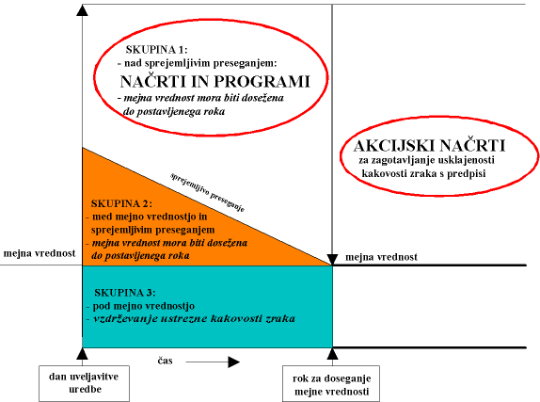
Slika 1: Strategija ocenjevanja kakovosti zraka
Vir: Status quo, delovno gradivo. Bruselj: Working Group on Implementation, CAFÉ Steering Group, december 2001. 14 str.
Alarmna vrednost je predpisana raven onesnaženosti, pri kateri je treba zagotoviti takojšnje ukrepe za zavarovanje zdravja ljudi in okolja. Alarmna vrednost se določi pri kritični ravni onesnaženosti, nad katero že kratkotrajna izpostavljenost zaradi snovi v zraku pomeni tveganje za zdravje ljudi.

2.2.1.1 Meritve kakovosti zraka
Meritve kakovosti zraka v Sloveniji se izvajajo v merilnih mrežah:
- avtomatska merilna mreža z 8 postajami na naseljenih območjih;
- mreža meritev ozadja onesnaženosti zraka na območjih, ki so oddaljena od velikih virov onesnaženja, s postajama Iskrba pri Kočevski reki in Krvavec, ki sta vključeni v mednarodni merilni mreži EMEP in GAW;
- mreža 24-urnih koncentracij dima in indeksa onesnaženosti zraka s kislimi plini, izraženim kot koncentracija SO₂, in
- merilna mreža kakovosti padavin.

V dopolnilnih mrežah izvajajo meritve veliki onesnaževalci (TE Šoštanj, TE Trbovlje, TE Brestanica) in mestne občine Ljubljana, Maribor in Celje ter občina Krško. Mreža je gostejša na območjih v bližini večjih virov onesnaženosti zraka. Na sliki 2 je zemljevid merilnih mest vseh mrež, v tabeli 1 pa so prikazane snovi, katerih koncentracije se merijo na posameznih lokacijah z avtomatskimi merilnimi postajami.
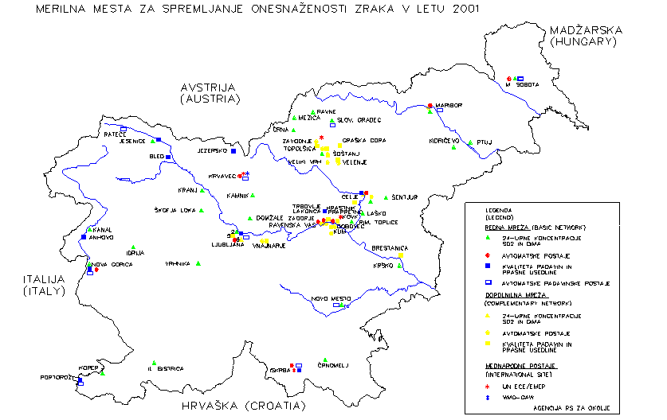
Slika 2: Merilna mesta za onesnaženost zraka v Sloveniji
Vir: MOP ARSO
Število merilnih mest zadošča kriterijem, ki so zapisani v evropskih direktivah. Ko bodo definirana območja glede onesnaženosti zraka za vse snovi, navedene v predpisih, bo treba ponovno preveriti ustreznost merilne mreže glede nabora merjenih snovi na dani lokaciji, števila merilnih mest in njihovo razporeditev glede na zahteve, ki so postavljene v zakonodaji. Podatke o stanju onesnaženosti zraka je treba tudi redno sporočati po postopkih, dogovorjenih v podpisanih in ratificiranih konvencijah, na Evropsko agencijo za okolje, center EMEP na Norveškem, UN ECE in Eurostat.
V Sloveniji so skladno z zakonom o varstvu okolja informacije o stanju onesnaženosti zraka javne. Statistično obdelani podatki so objavljeni v mesečnih in letnih poročilih, ki so dostopna na spletnih straneh ARSO. Sprotni podatki in povprečne dnevne ter najvišje urne koncentracije za pretekli dan so dostopne tudi na teletekstu nacionalne televizije na strani 146.

Tabela 1: Seznam parametrov, ki se merijo na avtomatskih merilnih postajah
merilno mesto | NV | GKKx | GKKy | T | SV | HV | RV | SS | SO₂ | O₃ | NO_{x} | PM | BTX | CO
Ljubljana Bežigrad | 298 | 510247 | 546266 | x | x | x | x | x | x | x | x | x | x | x
Celje | 240 | 512120 | 552064 | x | x | x | x |  | x | x | x | x |  | x
Maribor | 270 | 515708 | 555025 | x | x | x | x |  | x | x | x | x | x | x
Trbovlje | 265 | 511153 | 550370 | x | x | x | x |  | x | x | x | x
Zagorje | 240 | 510908 | 550000 | x | x | x | x |  | x | x | x | x
Hrastnik | 290 | 511110 | 550683 | x | x | x | x |  | x | x | x
Krvavec (GAW) | 1720 | 512830 | 546445 | x | x | x | x | x |  | x |  |  |  | x
Iskrba (EMEP) | 520 | 504639 | 548927 | x | x | x | x | x |  | x
Murska Sobota | 188 | 516823 | 559156 | x | x | x | x | x | x | x | x | x
Nova Gorica | 100 | 509103 | 539590 | x | x | x | x | x | x | x | x | x | x | x
mobilna postaja |  |  |  | x | x | x | x | x | x | x | x | x | x | x
Dopolnilna mreža : EIS-Ljubljana, Celje, Maribor, Krško
merilno mesto | NV | GKKx | GKKy | T | SV | HV | RV | SS | SO₂ | O₃ | NO_{x} | LD | BTX | CO
Ljubljana Figovec | 298 | 510123 | 546192 | x | x | x | x |  | x | x | x |  |  | x
Vnajnarje | 630 | 510088 | 547460 | x | x | x | x |  | x | x | x | x
Maribor | 275 | 515497 | 105550 |  |  |  |  |  |  | x |  |  | x
Celje | 241 | 512087 | 552090 | x | x | x | x |  | x |  | x | x |  | x
Krško | 155 | 554074 | 508992 | x | x | x | x |  | x
EIS-TEŠ
merilno mesto | NV | GKKx | GKKy | T | SV | HV | RV | SO₂ | O₃ | NO_{x} | LD | CO
Šoštanj | 360 | 513700 | 550450 | x | x | x | x | x
Topolšica | 390 | 513990 | 550190 | x | x | x | x | x
Veliki vrh | 550 | 513420 | 550350 | x | x | x | x | x
Zavodnje (EMEP) | 770 | 514268 | 550025 | x | x |  | x | x | x | x
Velenje | 390 | 513528 | 550900 | x | x | x | x | x | x | x
Graška gora | 774 | 514120 | 550990 | x | x | x | x | x
mobilna postaja | 370 | 513690 | 550710 | x | x | x | x | x | x | x | x
EIS-TET
merilno mesto | NV | GKKx | GKKy | T | SV | HV | RV | SO₂ | O₃ | NO_{x} | CO
Dobovec | 700 | 510681 | 550590 | x | x | x | x | x
Kovk (EMEP) | 600 | 510936 | 550880 | x | x | x | x | x | x | x
Ravenska vas | 580 | 510892 | 550180 | x | x | x | x | x
Lakonca | 400 | 511000 | 550400 | x | x | x | x | x
Kum | 1210 | 510489 | 550600 | x | x | x | x | x
Prapretno | 480 | 511025 | 550630 | x | x | x | x | x |  | x
Vir: MOP ARSO
Legenda:
NV nadmorska višina SO₂ žveplov dioksid
GKKx Gauss-Krüegerjeva koordinata (x) O3 ozon
GKKy Gauss-Krüegerjeva koordinata (y) NO_{x} _{d}ušikovi oksidi
T temperatura zunanjega zraka CH ogljikovodiki
SV smer vetra CO ogljikov monoksid
HV hitrost vetra RV relativna vlaga

Žveplov dioksid
Meritve žveplovega dioksida potekajo v Sloveniji najdalj časa. V sedemdesetih letih so bile koncentracije tako visoke, da so ogrožale zdravje ljudi. Meritve so se izvajale s peroksidno metodo, na nekaterih merilnih mestih se izvajajo še sedaj. Za posamezna leta so izračunane povprečne letne koncentracije za 12 mest za obdobje 1977–2000 (slika 3). V tem obdobju so se koncentracije močno znižale.
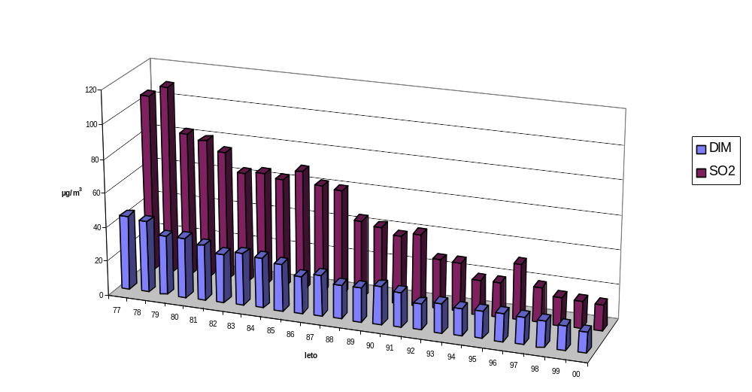Slika 3: Povprečne letne vrednosti indeksa onesnaženja zraka s kislimi plini (I(SO₂)) in dima v Sloveniji– povprečje za 12 krajev
Vir: ARSO
V zadnjih letih so mejne vrednosti žveplovega dioksida največkrat presežene v okolici TE Trbovlje in TE Šoštanj. V Šoštanju so se koncentracije zaradi delovanja odžvepljevalne naprave že bistveno znižale, v okolici TE Trbovlje pa do ukrepov za zmanjšanje onesnaženosti zraka ni pričakovati izboljšanja stanja. Po zakonu o zapiranju RTH naj bi do leta 2007 v TE Trbovlje porabili 600.000 ton domačega premoga na leto.
Tabela 2: Povprečne letne vrednosti koncentracij SO₂, izmerjene z avtomatskimi merilnimi postajami
 | povprečne letne koncentracije SO₂ (µg/m³)
postaja | LETO
 | 1992 | 1993 | 1994 | 1995 | 1996 | 1997 | 1998 | 1999 | 2000
Ljubljana Figovec | 51 | 39 | 27 | 23 | 25 | 24 | 22 | 15 | 10
Ljubljana Bežigrad | 38 | 45 | 33 | 21 | 33 | 34 | 27 | 15 | 10
Maribor | 47 | 42 | 30 | 28 | 24 | 23 | 18 | 17 | 13
Celje | 57 | 54 | 49 | 32 | 24 | 27 | 23 | 19 | 17
Trbovlje | 69 | 71 | 49 | 48 | 37 | 40 | 32 | 23 | 18
Hrastnik | 62 | 51 | 32 | 29 | 24 | 27 | 25 | 21 | 23
Zagorje | 71 | 60 | 48 | 41 | 34 | 31 | 27 | 21 | 18
Šoštanj | 49 | 48 | 38 | 29 | 34 | 29 | 44 | 42 | 52
Topolščica | 54 | 51 | 32 | 20 | 20 | 18 | 20 | 17 | 18
Veliki Vrh | 71 | 54 | 49 | 49 | 57 | 53 | 63 | 72 | 56
Zavodnje | 51 | 44 | 46 | 26 | 33 | 42 | 43 | 42 | 31
Velenje | 19 | 19 | 12 | 6 | 10 | 11 | 10 | 10 | 7
Graška Gora | 39 | 42 | 47 | 27 | 28 | 36 | 32 | 32 | 34
Kovk | 73 | 59 | 70 | 58 | 35 | 76 | 55 | 57 | 53
Dobovec | 30 | 50 | 29 | 36 | 41 | 66 | 54 | 41 | 35
Kum | 17 | 13 | 11 | 13 | 18 | 25 | 16 | 14 | 10
Ravenska vas | 56 | 34 | 34 | 50 | 51 | 82 | 82 | 57 | 45
EIS Celje |  |  |  | 26 | 24 | 28 | 27 | 22 | 20
EIS Krško |  |  |  |  |  | 51 | 42 | 33 | 51
Vir: ARSO
Skladno s predpisi za ohranjanje in izboljšanje kakovosti zunanjega zraka se mora ozemlje RS do konca leta 2002 razmejiti na območja, za katera se glede na dejansko onesnaženost zraka določi stopnja onesnaženosti od I do III. Ustreznost razvrstitve območij za žveplov dioksid, dušikov dioksid, delce, svinec, benzen in ogljikov monoksid ter njihovo stopnjo onesnaženosti je treba redno preverjati in po potrebi spreminjati najmanj vsakih 5 let, če na območju pride do sprememb dejavnosti, ki lahko bistveno vplivajo na raven onesnaženosti zraka s temi snovmi.
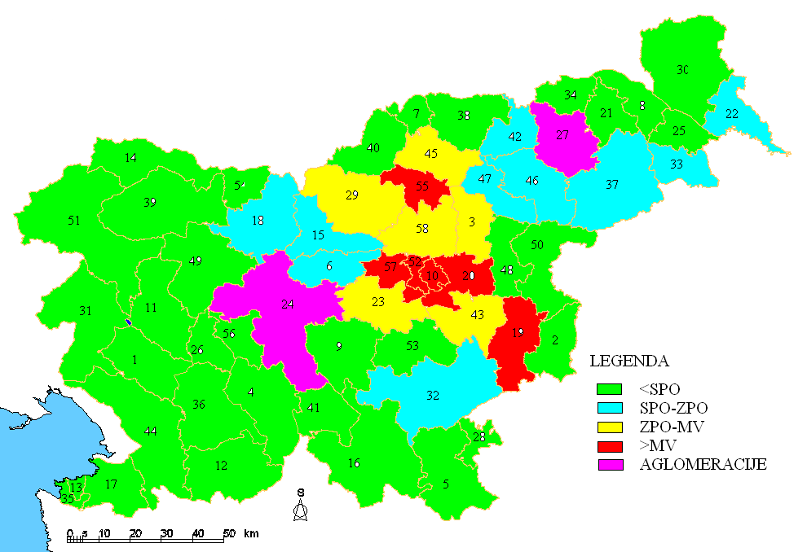 Slika 4: Predlog razvrstitve območij za žveplov dioksid glede na dejansko stopnjo onesnaženosti zraka
Vir: ARSO
Predlog razvrstitve območij za žveplov dioksid je izdelan na podlagi navodil iz direktive EU (slika 4). Osnovna geografska enota za razvrščanje v območja je upravna enota, saj je zaradi predpisanih ukrepov (sanacijski in akcijski programi) in razpoložljivosti statističnih podatkov to priporočljivo. V prvo stopnjo onesnaženosti spadajo območja, kjer mejna vrednost ni prekoračena. Na sliki so ta območja označena z zeleno, modro in rumeno barvo. V II. in III. stopnjo spadajo onesnažena območja, označena z rdečo barvo, z vijolično pa so označena gosto poseljena območja. Razvrščanje območij glede na koncentracije žveplovega dioksida je bilo narejeno na podlagi izmerjenih koncentracij, razporeditve emisij po upravnih enotah in izračunov z disperzijskim modelom.

Druge snovi
Od drugih snovi, ki onesnažujejo zrak, največkrat prekoračujejo mejne vrednosti koncentracije ozona. To se dogaja predvsem spomladi in poleti, ko so ugodne razmere za nastanek fotokemijskih reakcij. Pri drugih snoveh je preseganje mejnih vrednosti redko. Povprečne letne koncentracije za dušikov dioksid in ozon za obdobje 1992–2000 so podane v tabelah 3 in 4. Koncentracije ogljikovega monoksida so veliko nižje od mejnih vrednosti, medtem ko so podatki za inhalabilne delce za leto 2000 prikazani v tabeli 5. Za hlapne ogljikovodike so se sistematične meritve začele leta 2001, za svinec v zraku pa se pričetek meritev pričakuje v letu 2003.
Tabela 3: Povprečne letne vrednosti koncentracij NO₂ (avtomatske merilne postaje)
 | povprečne letne koncentracije NO₂ (µg/m³)
postaja | leto
 | 1992 | 1993 | 1994 | 1995 | 1996 | 1997 | 1998 | 1999 | 2000
Ljubljana Figovec | 49 | 47 | 41 | 38 | 39 | 36 | 42 | 49 | 38
Maribor | 50 | 53 | 45 | 39 | 39 | 38 | 39 | 39 | 44
Celje | 32 | 37 | 37 | 35 | 33 | 17 | 23 | 28 | 30
Zavodnje | 3 | 5 | 11 | 9 | 5 | 7 | 7 | 6 | 7
Kovk | 10 | 8 | 8 | 11 | 2 | 4 | 7 | 9 | 7
Vir: ARSO
Tabela 4: Povprečne letne vrednosti koncentracij O₃ (avtomatske merilne postaje)
 | povprečne letne koncentracije O₃ (µg/m³)
postaja | leto
 | 1992 | 1993 | 1994 | 1995 | 1996 | 1997 | 1998 | 1999 | 2000
Krvavec | 89 | 83 | 83 | 89 | 99 | 98 | 100 | 99 | 99
Ljubljana Bež. | 40 | 38 | 34 | 27 | 36 | 40 | 40 | 36 | 42
Zavodnje | 79 | 73 | 73 | 71 | 66 | 72 | 72 | 64 | 58
Kovk | 70 | 68 | 69 | 75 | 69 | 68 | 61 | 70 | 76
Vir: ARSO
Tabela 5: Onesnaženost zraka z inhalabilnimi delci PM₁₀ (leta 2000)
postaja | % | Cp | C98 | Cm/24 | Cm/1 | d>20 | d>30 | d>50 | d>125 | u>200 | d>250 | u>400
Ljubljana Fig.* | 96 | 31 |  |  |  | 227 | 159 | 59
Celje | 98 | 36 | 114 | 143 | 241 | 283 | 193 | 63 | 2 | 9 | 0 | 0
Trbovlje* | 75 | 47 | 147 | 132 | 437 | 228 | 197 | 106 | 3 | 26 | 0 | 1
EIS Celje* | 81 | 49 | 128 | 136 | 385 |  |  |  | 1 | 14
Vir: ARSO
Legenda:
% odstotni delež veljavnih podatkov
Cp povprečna letna koncentracija (µg/m³), mejna vrednost 50µg/ m³. Mejna vrednost po direktivi EU za zaščito zdravja je 40µg/ m³ (prekoračitve so označene rdeče), zgornja opozorilna vrednost 14 µg/ m³ (prekoračitve rumeno šrafirane) in spodnja opozorilna vrednost 10 µg/ m³ (prekoračitve sivo šrafirano)
C98 98-percentil za polurne vrednosti v enem letu
Cm/24 maksimalna 24-urna koncentracija (µg/ m³)
Cm/1 maksimalna urna koncentracija (µg/ m³)
d>20 število dni s preseženo spodnjo opozorilno 24-urno vrednostjo 20 µg/ m³. Po direktivi EU se šteje vrednost za preseženo, če je takih dni več kot 7 na leto (rdeče)
d>30 število dni s preseženo zgornjo opozorilno 24-urno vrednostjo 30 µg/ m³. Po direktivi EU se šteje vrednost za preseženo, če je takih dni več kot 7 na leto (rdeče)
d>50 število dni s preseženo 24-urno mejno vrednostjo 50 µg/ m³ za zaščito zdravja. Po direktivi EU se šteje vrednost za preseženo, če je takih dni več kot 35 na leto (označeno rdeče).
d>125 število prekoračitev dnevne MIV 125 µg/ m³ v letu
u>200 število ur v letu s preseženo 1-urno MIV 200 µg/ m³
d>250 število prekoračitev dnevne KIV 250 µg/m3 v letu
u>400 število ur v letu s preseženo 1-urno KIV 400 µg/ m³
* informativni podatki, prenizek odstotek dobrih podatkov

2.2.1.2 Vpliv onesnaženega zraka na ljudi in ekosisteme
Najpomembnejši javno-zdravstveni problem v razvitih državah na področju okolja in zdravja je vpliv onesnaženega zraka na zdravje. V praksi je nemogoče doseči takšno kakovost zraka, ki bi stalno ustrezala predpisanim vrednostim. Vzroke onesnaženosti zraka, glavni je nedvomno promet, je praktično nemogoče odstraniti.
Učinki snovi, ki onesnažujejo zrak, so akutni in kronični. Akutni so posledica kratkotrajnih močneje povišanih koncentracij, kronični učinki pa nastajajo po dolgotrajni izpostavljenosti tudi pri nižjih koncentracijah. Akutni učinki, ki so jih ugotavljali v različnih študijah, so: draženje oči, poslabšanje pljučne funkcije in simptomi s področja dihal (npr. bolečine v grlu, kašelj, piskanje, kratka sapa). Kronični učinki povzročajo višjo incidenco kroničnih bolezni dihal: obstruktivnih bolezni dihalnih poti in astme v povezavi s koncentracijami delcev v zraku; verjetno tudi kroničnega bronhitisa pri izpostavljenosti SO₂ in NO₂ in krajšo pričakovano življenjsko dobo (glej tudi pogl. Zdravje).
V zadnjem desetletju se večina raziskav, v katerih se ukvarjajo z onesnaženostjo zraka in zdravjem, usmerja v iskanje povezave med izpostavljenostjo prebivalcev prašnim delcem, predvsem manjšim od 10 um. Rezultati kratkotrajnih raziskav kažejo na povečano stopnjo umrljivosti za obolenji dihal (RR 1.012/10 µg/m³), kardiovaskularnega sistema (RR 1.008/10 µg/m³) in povečano število napadov astme pri otrocih (RR 1.051/10 µg/m³). Dolgotrajna izpostavljenost pa izrazito poveča prevalenco bronhitisa (RR 1.29/10 µg/m³).
Epifitski lišaji so med rastlinami najbolj odvisni od lastnosti ozračja, saj iz njega dobijo vse za življenje potrebne snovi, žal tudi snovi, ki onesnažujejo zrak, kot so žveplove in dušikove spojine, fotooksidanti, prašni delci itd. Zaradi tega v onesnaženem zraku zelo hitro propadejo. S popisom lišajske obrasti drevja se da posredno oceniti tudi onesnaženost zraka. V splošnem velja, da je drevje v čistem zraku močno poraslo z različnimi tipi lišajev, od tal visoko v krošnje. V onesnaženem zraku je obrast majhna, omejena na dnišča debel, in kasneje povsem izgine. Lišajska karta Slovenije kaže razlike v obrasti gozdnih dreves z lišaji med popisi stanja gozdov v letih 1995 in 2000 in s tem tudi posredno razlike v stopnji onesnaženosti ozračja. Negativne vrednosti označujejo poslabšanje obrasti in s tem naraščanje onesnaženosti zraka. Kot je prikazano na sliki izstopajo širše ljubljansko območje, okolice termoenergetskih objektov (TET in TEŠ) in nekatere izpostavljene lege v Alpah in Dinaridih. Stanje se dobro ujema s položajem glavnih virov onesnaženosti zraka in prevladujočimi vremenskimi razmerami (Ljubljana, okolica TET in TEŠ), stanje v Alpah in delu Dinarskega gorstva pa kaže na prekomejni vnos snovi, ki onesnažujejo zrak (Italija, Kvarnerski bazen).

2.2.2 Emisije škodljivih snovi v zrak
predpis EU/mednarodne pogodbe | zakonodaja RS
- Direktiva Sveta EU (2001/81/EC) o zgornji meji nacionalnih emisij določenih polutantov  - Konvencija o onesnaževanju zraka na velike razdalje preko meja (1979)  - Protokol o nadaljnjem zmanjševanju emisij žvepla h konvenciji o prekomejnem onesnaževanju zraka na velike razdalje  - Protokol o težkih kovinah (1998)  - Protokol o obstojnih organskih snoveh, ki onesnažujejo zrak (1998)  - Protokol o zmanjševanju zakisljevanja, evtrofikacije in prizemnega ozona (1999)  - Okvirna konvencija ZN o spremembi podnebja (1992) | - Zakon o ratifikaciji Konvencije o onesnaževanju zraka na velike razdalje preko meja (Uradni list SFRJ – MP, 11/86)  - Zakon o ratifikaciji protokola h konvenciji o onesnaževanju zraka na velike razdalje preko meja iz leta 1979 o dolgoročnem financiranju programa sodelovanja za spremljanje in oceno onesnaževanja zraka na velike razdalje v Evropi (EMEP) (Uradni list SFRJ – MP, 2/87)  - Akt o notifikaciji nasledstva glede konvencij Združenih narodov in konvencij, sprejetih v Mednarodni agenciji za atomsko energijo (Uradni list RS – MP, 9/92)  - Zakon o ratifikaciji protokola o nadaljnjem zmanjševanju emisij žvepla h konvenciji o prekomejnem onesnaževanju zraka na velike razdalje iz leta 1979 (Uradni list RS – MP, 29/98)

Slovenija je dežela z razgibanim reliefom v zavetrju Alp. Z reliefnimi značilnostmi so povezane tudi klimatske značilnosti. V slovenskih dolinah in kotlinah prevladujejo šibki vetrovi. Pogosto se v nižjih predelih pojavljajo temperaturne inverzije. V takih razmerah pa že majhne emisije snovi v zrak povzročajo občutno onesnaženost zraka. Snovi, ki so emitirane v ozračje zaradi različnih aktivnosti človeka ali narave, povzročajo različne ekološke probleme, kot so:
- zakisljevanje
- slabšanje kvalitete zraka
- ogrevanje atmosfere/klimatske spremembe
- poškodbe na zgradbah
- izpostava človeka in ekosistema nevarnim snovem

Emisijske evidence so po določeni metodologiji zbrani in prikazani podatki o emisijah posameznih snovi. Ti podatki so osnova za prikaz stanja onesnaženosti zraka in za smotrno planiranje kakovosti zraka. Poleg tega so države dolžne sporočati podatke o emisijah v določeni obliki in obsegu, kot to zahtevajo mednarodne obveznosti. Najkasneje do leta 2010 pa bo po evropskih normah zahtevano znižanje za posamezne snovi na natančno določene mejne količine. Tako bo Slovenija po zahtevah iz Goeteborškega protokola morala znižati emisije SO₂ na 27.000 ton, NO_{x} na 45.000 ton, NMVOC (hlapne organske spojine) na 40.000 ton in NH₃ na 20.000 ton.
Emisije se izračunavajo na osnovi metodologij, ki so usklajene z zahtevami o poročanju.
Metodologija CORINAIR (CORe INventory of AIR emissions) je enoten evropski program in metodologija za zbiranje podatkov ter izračunavanje in prikaz emisij škodljivih snovi v zrak.
Opredeljene škodljive snovi so razdeljene v:
- osnovne spojine: žveplov dioksid (SO₂), dušikovi oksidi (NO_{x}), hlapni ogljikovodiki (NMVOC), amoniak (NH₃) in ogljikov monoksid (CO);
- težke kovine: arzen (As), kadmij (Cd), krom (Cr), baker (Cu), svinec (Pb), živo srebro (Hg), nikelj (Ni), cink (Zn);
- obstojne organske snovi (angl. persistent organic pollutants – POPs): policiklični aromatski ogljikovodiki (PAH), poliklorinirani bifenili (PCB), dioksini/furani (DF), pentaklorfenol (PCP), lindan (HCH), pesticidi, heksaklorbenzen (HCB), trikloretan (TCE), tetraklormetan (TCM), triklorbenzen (TCB), trikloretilen (TRI), ksilen (XYL);
- delci (PM10).

2.2.2.1 Emisijske evidence
Slovenija je vključena v evropski program za vodenje emisijskih evidenc (CORINAIR) in izmenjavo (poročanje) emisijskih podatkov z EU od leta 1992, v pripravi pa sta tudi slovenski predpis za vodenje evidenc emisij, ki bo opredelil zbiranje vhodnih podatkov in izračunavanje emisij, ter baza podatkov, iz katere se bo lahko izvajalo poročanje emisij za različne namene.
Za izdelavo emisijskih evidenc se uporabljajo naslednji vhodni podatki:
- statistični letopis Energetskega gospodarstva RS
- statistični letopis Urada RS za statistiko
- rezultati raziskovanj – letni pregled industrije
- emisijski register nepremičnih virov onesnaževanja (REMIS), ki temelji na letnih poročilih o emisijah.

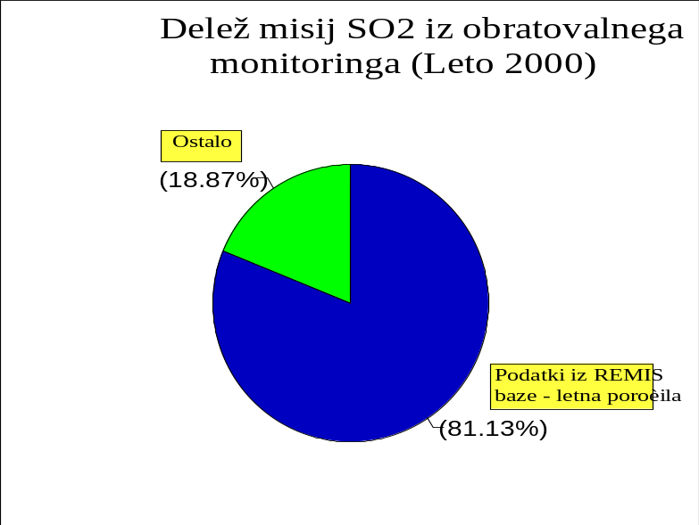
Slika 5: Delež emisij SO₂, ki ga k skupnim emisijam prispevajo zavezanci obratovalnega monitoringa (REMIS)
Vir: MOP
Emisije snovi, ki so izračunane na ravni države, so razdeljene na 11 glavnih kategorij virov (SNAP 1). Izdelani so sledeči nizi emisijskih podatkov:
- SO₂, NO_{x}, CO, CO₂ – obdobje 1980–2000;
- SO₂, NO_{x}, NMVOC, CH₄, NH₃, N₂O, CO, CO₂ – obdobje1990–2000;
- emisije težkih kovin (Cd, Hg, Pb) – za leto 1990 in za obdobje 1994–2000;
- projekcije emisij za leti 2005 in 2010;
- POPs (PAH, PCB, HCB, PCP, D/F, XYL) – za leto 1990 in obdobje 1994–2000.

2.2.2.2 Emisije snovi

Žveplov dioksid (SO₂)
Na sliki 6 je prikazana emisija SO₂ v Sloveniji v obdobju 1980–2000. Največji delež v celotni emisiji 96.000 t SO₂ v letu 2000 prispevajo termoelektrarne in toplarne (TE-TO), in sicer 87 %. V letu 1995 se je emisija SO₂ glede na prejšnja leta znatno zmanjšala, največ zaradi delovanja odžvepljevalne naprave na bloku 4 v TE Šoštanj, pa tudi zaradi nižje vsebnosti žvepla v tekočih gorivih, po novem predpisu o kakovosti tekočih goriv. Nadaljnje znatnejše zmanjšanje je prispevala odžvepljevalna naprava na bloku 5 TE Šoštanj, ki je začela obratovati v drugi polovici leta 2000. Od leta 1980 do leta 2000 se je letna emisija SO₂ v Sloveniji zmanjšala za 59 %. Mednarodna obveznost po žveplovem protokolu pa je 45 %. V letu 2010 skupna emisija SO₂ ne bi smela presegati 27.000 ton, kar je mednarodna obveznost Slovenije iz Goeteborškega protokola. Po letu 2010 torej onesnaževanje zraka z SO₂ ne bo več velik ekološki problem.
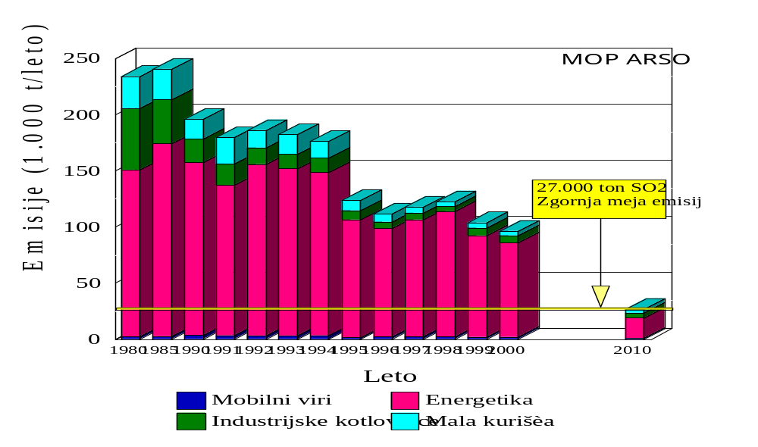
Slika 6: Emisije SO₂ (1980, 1985, 1990–2000)
Vir: MOP ARSO
Skupna emisije SO₂ v Sloveniji v letu 2000 znašajo 96.000 ton. Od tega je prispevek treh termoenergetskih objektov skupno 84.000 ton, kar znaša 87 %. Pri tem je treba upoštevati da je v TE Šoštanj, ki še vedno prispeva k skupni emisiji največ, v letu 2000 (oktobra) pričela obratovati odžvepljevalna naprava na bloku 5. Znižanje emisije je bilo znatnejše že leta 2001.
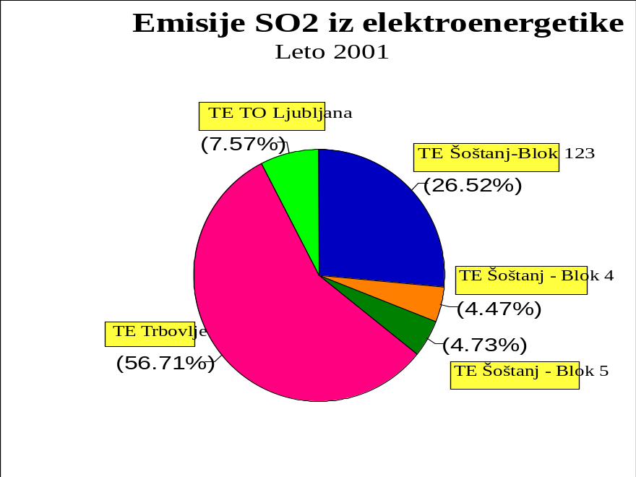
Slika 7: Emisije SO₂ v energetiki za leto 2001 (največji viri)
Vir: ARSO

Dušikovi oksidi (NOx), ogljikov monoksid (CO), hlapni ogljikovodiki (NMVOC)
Na sliki 8 je prikazana emisija NO_{x} v Sloveniji v obdobju od 1980 do 2000. Največji delež k celotni emisiji NO_{x} prispevajo mobilni viri (promet z motornimi vozili), v letu 2000 npr. 63 %. Po letu 1992 se je emisija NO_{x} začela povečevati zlasti zaradi povečane gostote prometa z motornimi vozili; naraščanje je veliko kljub vedno večjemu številu vozil s katalizatorji. Po letu 1997 se je emisija NO_{x} opazno znižala zaradi zmanjšane porabe goriv za motorna vozila (upadla je prodaja v maloobmejnem prometu). Zaradi istega razloga se je zmanjšala tudi emisija CO (slika 9). V letu 2010 skupna emisija NO_{x} ne bi smela preseči 45.000 ton, kar je mednarodna obveznost Slovenije. Ker je promet največji onesnaževalec zraka z NO_{x}, bo morala prometna politika upoštevati omenjeno omejitev onesnaževanja.
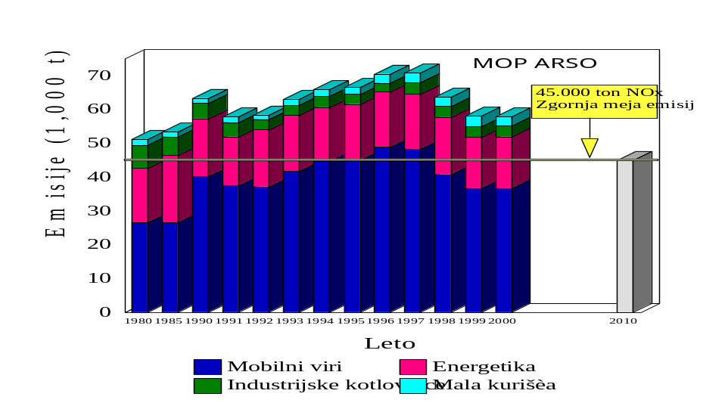
Slika 8: Emisije NO_{x} (1980, 1985, 1990–2000)
Vir: MOP ARSO
Delež mobilnih virov pri emisiji CO se povečuje in je leta 2000 znašal že 92 %.
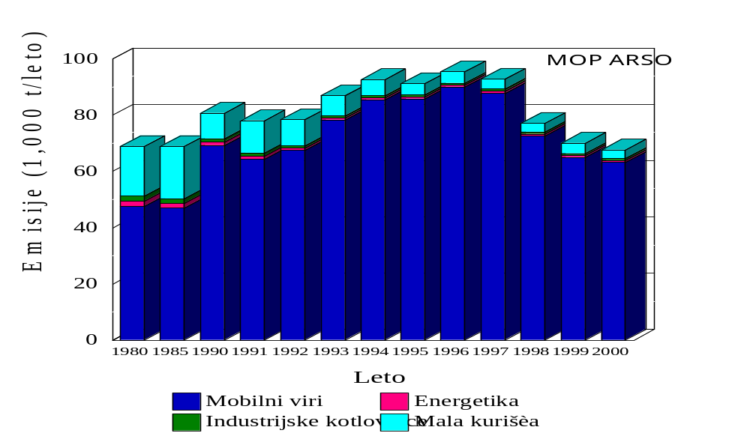
Slika 9: Emisije CO (1980, 1985, 1990–2000)
Vir: MOP ARSO
Tudi pri emisiji hlapnih ogljikovodikov (NMVOC) na sliki 10 je opazno povečanje sredi 90. let zaradi povečane prodaje motornih goriv v maloobmejnem prometu. Skupna emisija NMVOC v letu 2010 ne sme preseči 40.000 ton.
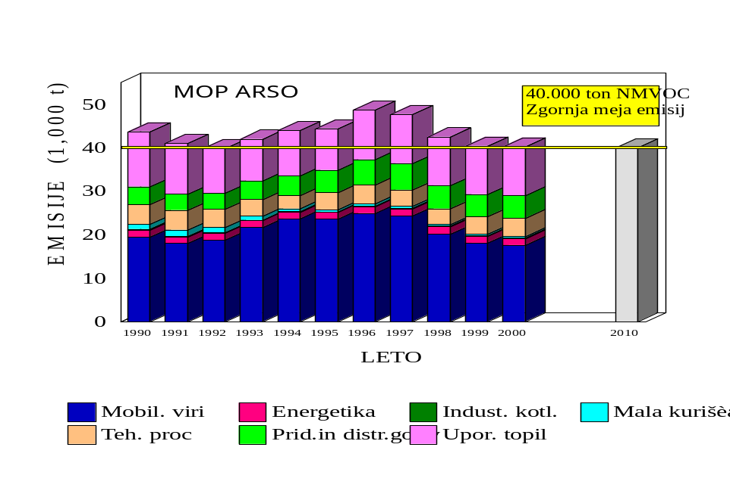
Slika 10: Emisije NMVOC (1980, 1985, 1990–2000)
Vir: MOP ARSO
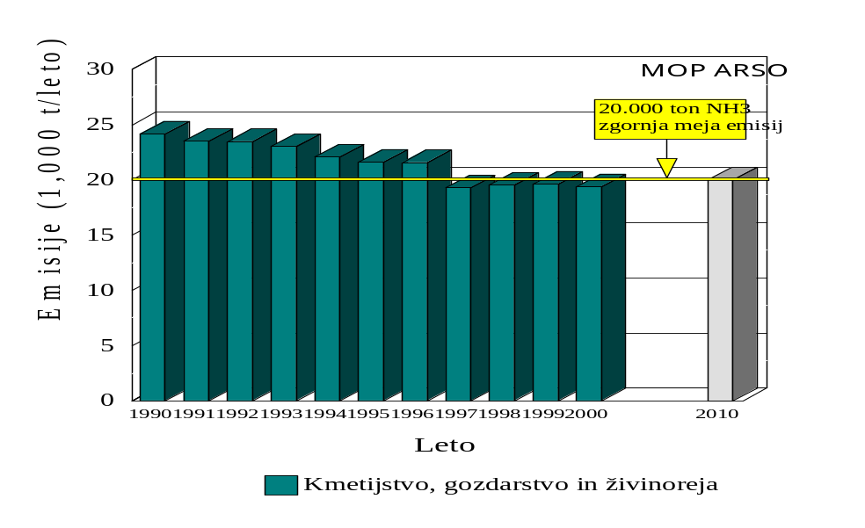
Slika 11: Emisije NH₃ (1990–2000)
Vir: MOP ARSO

Težke kovine (Pb, Zn, Cd)
Na sliki 12 je prikazana emisija svinca (Pb) v Sloveniji od leta 1990 do 2000. Leta 1995 so se emisije svinca močno zmanjšale, ker je v tem letu začel veljati novi predpis o kakovosti tekočih goriv. Z letom 2001 je v Sloveniji prepovedana prodaja osvinčenega bencina, kar je eden pomembnejših dosežkov varstva okolja v zadnjih letih, s tem se je emisija svinca zaradi prometa z motornimi vozili še bistveno zmanjšala glede na leto 2000, ko je znašala 37 ton.
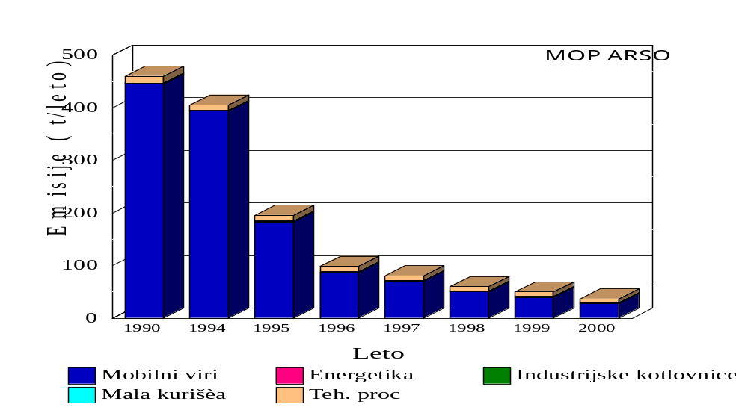
Slika 12: Emisije Pb (1990–2000)
Vir: MOP ARSO
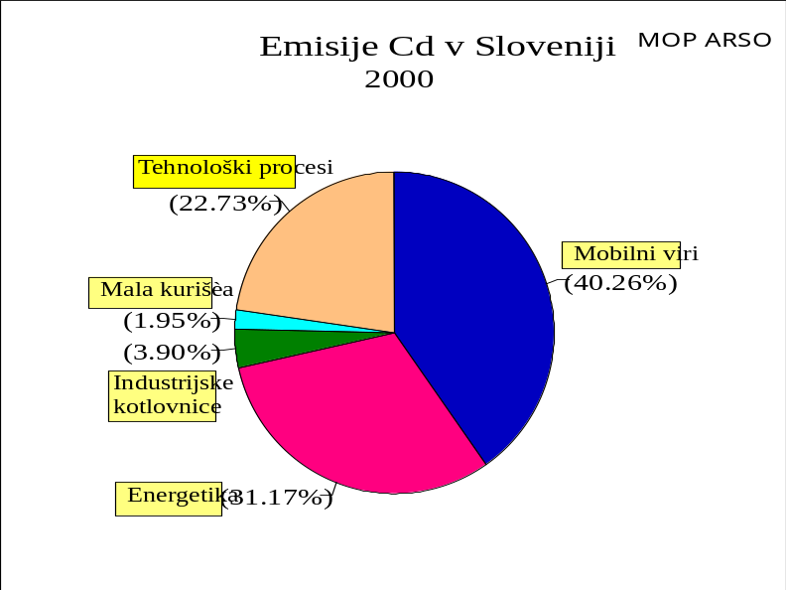
Slika 13: Emisije Cd (leto 2000)
Vir: MOP ARSO
Pri onesnaževanju zraka s kadmijem sta poleg mobilnih virov pomembna še energetika in promet. V letu 2000 je znašala emisija kadmija okrog 1,5 tone. Emisija živega srebra pa je bila ok. 0,6 tone. Približno polovico te emisije je prispevala energetika, ne dosti manj pa tehnološki procesi.
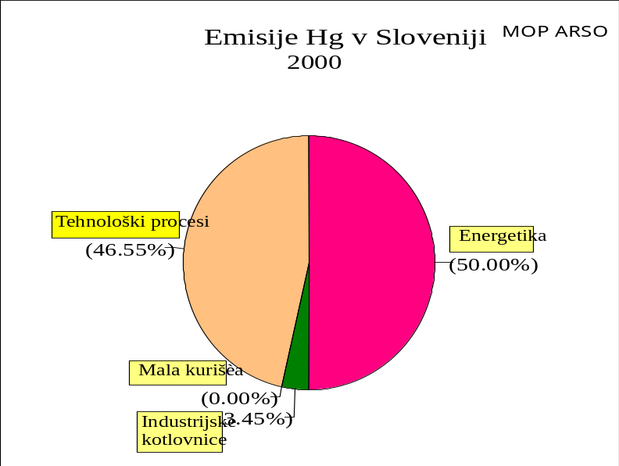
Slika 14: Emisije Hg (leto 2000)
Vir: MOP ARSO

Obstojne organske snovi, ki onesnažujejo zrak (POPs)
Stockholmska Konvencija o obstojnih organskih snoveh (POPs – angl. Persistent Organic Pollutants) določa mednarodno delovanje, prepoved proizvodnje, uporabe, uvoza in izvoza 12 obstojnih organskih snovi, uvrščenih v tri skupine:
- pesticidi: aldrin, klordan, DDT, dieldrin, endrin, heptaklor, mireks, toksafen,
- industrijske kemikalije: heksaklorobenzen, (HCB) in poliklorirani bifenili (PCB),
- nenamerni soprodukti: dioksini in furani.

Republika Slovenija je začela z delovanjem na področju obstojnih organskih snovi že sredi 90. let preteklega stoletja, ko je sodelovala pri pripravi protokola o obstojnih organskih snoveh h konvenciji o prekomejnem onesnaževanju zraka na velike razdalje znotraj Ekonomske komisije za Evropo. Cilj protokola je nadzirati, zmanjšati ali odstraniti emisije in izgube obstojnih organskih snovi, pri čemer mora vsaka podpisnica opustiti uporabo in proizvodnjo teh snovi, zagotoviti odstranitev na domačem ozemlju na okolju sprejemljiv način in zmanjšati vse svoje letne emisije vsake od petnajstih snovi, vključenih v protokol. Protokol predvideva tudi trgovanje z emisijami.
Uporaba in promet obstojnih organskih snovi, kot so aldrin, dieldrin, klordan, heptaklor in heksaklorbenzen, sta v Republiki Sloveniji prepovedana od leta 1982. Z odločbo o prepovedi prometa in uporabe strupenih substanc in iz njih izdelanih preparatov, ki se uporabljajo kot fitofarmacevtska sredstva, iz leta 1999 so bili prepovedani endrin, DDT in toksafen. Glavni razlog prepovedi je varovanje zdravja človeka zaradi suma, da so te snovi kancerogene in tudi sicer strupene.
Obstojne organske snovi so zelo strupene, težko razgradljive kemikalije. Bioakumulirajo se skozi prehranjevalno verigo in škodljivo učinkujejo na zdravje ljudi in okolje. Te zelo stabilne spojine se uporabljajo kot pesticidi v industriji ali pa nastajajo kot soprodukti pri nepopolnem zgorevanju. V okolju se zadržujejo zelo dolgo, preden razpadejo, potujejo na velike razdalje, tudi do 1000 km daleč, s tem pa široko ogrožajo ljudi in okolje ter se akumulirajo v tkivih večine živih organizmov, ki zaužijejo te snovi predvsem s prehranjevanjem, pitjem vode in dihanjem.
Tabela 6: Emisije POPs
 | PCB  (kg) | dioksini&furani (gTeq/leto) | PAH  (Mg) | HCB  (kg) | PCP  (kg)
1990 | 357 | 8,60 | 23,50 | 0 | 0
1994 | 265 | 5,67 | 17,99 | 0 | 0
1995 | 235 | 4.94 | 16,98 | 0 | 0
1996 | 214 | 4,91 | 17,28 | 0 | 0
1997 | 194 | 3,82 | 18,87 | 0 | 0
1998 | 184 | 3,53 | 18,18 | 0 | 0
1999 | 105 | 3,51 | 18,30 | 0 | 0
2000 | 143 | 2,90 | 22,66 | 0 | 0
Vir: ARSO

2.2.3 Velike kurilne naprave
predpis EU/mednarodne pogodbe | zakonodaja RS
- Direktiva Sveta EU (2001/80/EC) o omejevanju emisije snovi v zrak iz velikih kurilnih naprav | - Uredba o emisiji snovi v zrak iz velikih kurilnih naprav (Uradni list RS, 46/02)  - Uredba o emisiji snovi v zrak iz nepremičnih virov onesnaževanja (Uradni list RS, 73/94, 68/96 in 109/01)  - Pravilnik o prvih meritvah in obratovalnem monitoringu emisije snovi v zrak iz nepremičnih virov onesnaževanja ter o pogojih za njegovo izvajanje (Uradni list RS, 70/96, 71/00 in 99/01)  - Odredba o obliki poročil o meritvah v okviru obratovalnega monitoringa emisije snovi v zrak (Uradni list RS, 72/00)  - Zakon o postopnem zapiranju Rudnika Trbovlje-Hrastnik in razvojnem prestrukturiranju regije (Uradni list RS, 61/00)  - Zakon o poroštvu Republike Slovenije za najetje posojil za izgradnjo razžveplalne naprave na bloku 5 TE Šoštanj (Uradni list RS, 33/95)

Velike kurilne naprave so naprave, namenjene proizvodnji energije z vhodno toplotno močjo večjo ali enako 50 MW, pri katerih se uporablja z zgorevanjem goriv pridobljena toplota. Mednje se ne uvrščajo sežigalnice odpadkov, dizelski, bencinski in plinski motorji, velike kurilne naprave, pri katerih se produkti zgorevanja uporabljajo neposredno v proizvodnem procesu, in obstoječe plinske turbine. Odpadni plini iz velikih kurilnih naprav so onesnaženi s snovmi v trdnem, tekočem ali plinastem stanju, pri čemer prevladujejo emisije žveplovih oksidov, dušikovih oksidov, ogljikovega monoksida in prahu. Zaradi zmanjševanja emisij navedenih snovi v zrak so za velike kurilne naprave (odvisno od datuma izgradnje, vhodne toplotne moči in vrste goriva) določene mejne vrednosti emisij, ki pomenijo dovoljeno koncentracijo posameznih snovi v dimnih plinih.
V obdobju od leta 1956 do leta 1988 je bilo zgrajenih 16 velikih kurilnih naprav, od leta 1975 pa še 7 plinskih turbin.
Velike kurilne naprave so štiri, in sicer: Termoelektrarna Šoštanj (TEŠ), Termoelektrarna Toplarna Ljubljana (TE-TOL), Termoelektrarna Trbovlje (TET) in Javno podjetje Energetika Ljubljana (JPE). Med njimi ima sedem kurilnih naprav vhodno toplotno moč pod 100 MW, šest med 100 in 300 MW, tri pa nad 300 MW. Glede na vrsto goriva se v devetih kurilnih napravah uporablja trdno gorivo, v dveh le tekoče gorivo, v petih pa kombinacija trdnih in tekočih goriv. Med kurilnimi napravami, ki uporabljajo trdno gorivo, se v petih tudi sosežigajo odpadki (tabela 7).
Pri plinskih turbinah, od katerih sta dve v Trbovljah, pet pa v Brestanici, imajo tri vhodno toplotno moč pod 100 MW, dve med 100 in 300 MW, dve pa nad 300 MW. Uporabljajo tekoče in plinasto gorivo.
Skupne emisije žveplovih oksidov iz velikih kurilnih naprav so v letu 2001 znašale 50.594 ton, skupne emisije dušikovih oksidov 14.526 ton in skupne emisije prahu 1273 ton.
Emisije žveplovih oksidov so nastajale na treh lokacijah: TET (56,71 %), TEŠ (35,72 %, od tega pretežni delež (26,52 %) na blokih 1, 2 in 3) in TE-TOL (7,57 %). Največji delež emisije dušikovih oksidov je prispevala TEŠ (78,51 % od tega največ blok 5, 49,52 %). Emisije dušikovih oksidov na drugih lokacijah so bile manjše, in sicer v TE-TOL 13,02 % in TET 8,47 %. Koncentracije ogljikovih oksidov, dušikovih oksidov in prahu v dimnih plinih (v mg/Nm³) v posameznih velikih kurilnih napravah za leto 2001 so prikazane na sliki 15.
Tabela 7: Velike kurilne naprave v Republiki Sloveniji
št. | lokacija | oznaka | vrsta kotla | leto izgradnje | vhodna toplotna moč (MW) | gorivo
1 | TEŠ | A/1 (1) | parni | 1956 | 105,0 | lignit
2 | TEŠ | A/2 (2) | parni | 1956 | 105,0 | lignit
3 | TEŠ | A/3 (3)  A/3 (4) | parni  parni | 1960  1971 | 125,0  125,0 | lignit
4 | TEŠ | B/4 (5) | parni | 1977 | 740,0 | lignit
5 | TEŠ | C/5 (6) | parni | 1977 | 920,0 | lignit
6 | TE-TOL | D/1 (1) | parni | 1967 | 150,0 | premog
7 | TE-TOL | D/2 (2) | parni | 1967 | 150,0 | premog
8 | TE-TOL | D/3 (3) | parni | 1984 | 210,0 | premog
9 | TE-TOL | E/(VKLM1) | vročevodni | 1980 | 66,0 | S olje
10 | TE-TOL | E/(VKLM2) | vročevodni | 1984 | 66,0 | S olje
11 | TET | F/4 (4) | parni | 1968 | 350,0 | premog
12 | JPE | G/(GVL 1) | vročevodni | 1972 | 64,4 | S olje, zemeljski plin
13 | JPE | G/(GVL 2) | vročevodni | 1972 | 64,4 | S olje, zemeljski plin
14 | JPE | G/(VKLM 3) | vročevodni | 1977 | 64,4 | S olje, zemeljski plin
15 | JPE | G/(VKLM 4) | vročevodni | 1977 | 64,4 | S olje, zemeljski plin
16 | JPE | G/(VKLM 5)  H/(VKLM 5) | vročevodni | 1988 | 64,4 | S olje, zemeljski plin
Vir: MOP, 2002 (predloge: Delovna skupina za varstvo zraka pri velikih objektih)
Z nadgradnjo dveh enot (bloka 4 in 5) z napravami za razžveplanje dimnih plinov (FGD) na lokaciji TEŠ in z zakonsko odločitvijo o zaprtju trboveljskega premogovnika ter posledičnim prenehanjem uporabe tega premoga v trboveljski termoelektrarni po letu 2007 bo program zmanjševanja emisij žveplovih oksidov skoraj v celoti realiziran. Z dodatnimi primarnimi ukrepi na posameznih kurilnih napravah se predvideva nadaljnje zmanjševanje emisij dušikovih oksidov in prahu. Predvideni časovni potek zmanjševanja emisij žveplovih oksidov, dušikovih oksidov in prahu v velikih kurilnih napravah za obdobje od leta 1980 do 2010 je prikazan na sliki 16.
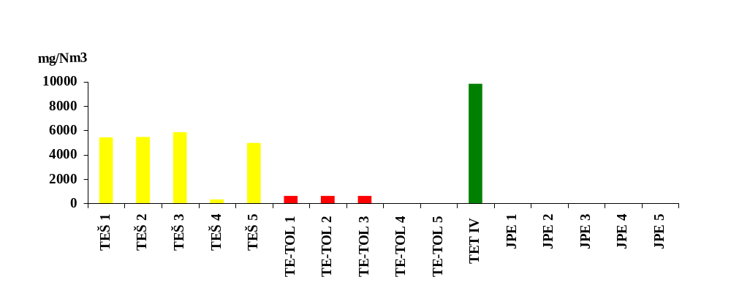
Emisije SO₂
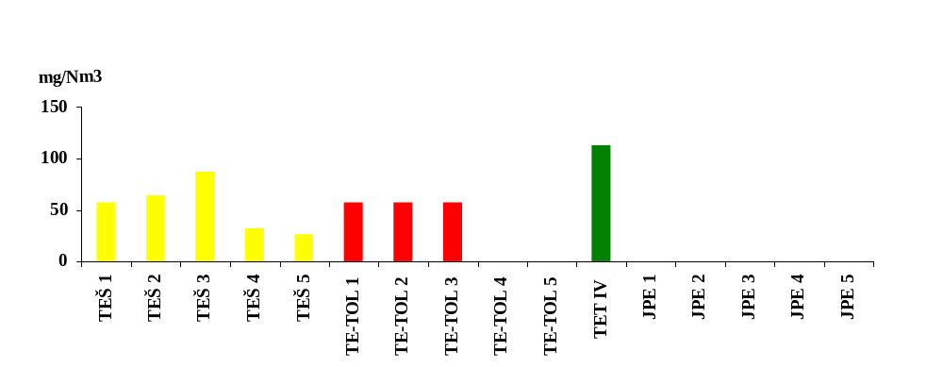
Emisije prahu
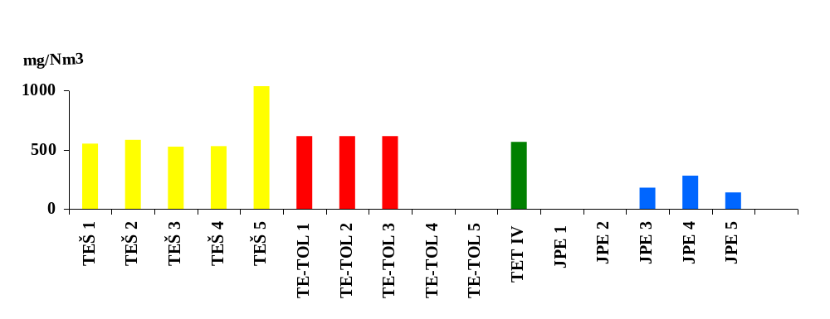
Emisije NO_{x}
Slika 15: Koncentracije žveplovih oksidov, dušikovih oksidov in prahu (v mg/Nm³) v letu 2001 v posameznih velikih kurilnih napravah
Vir: ARSO, 2002

Slika 16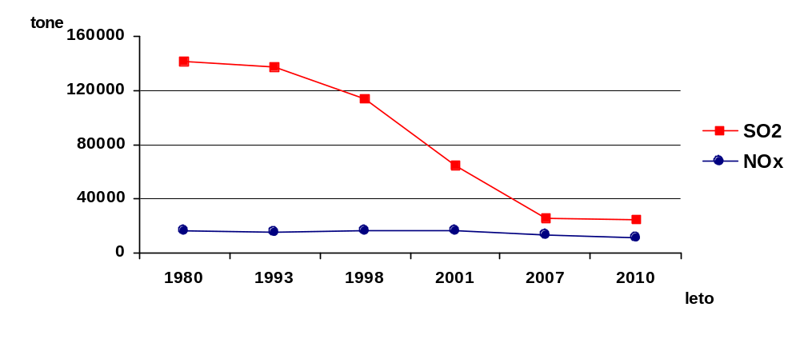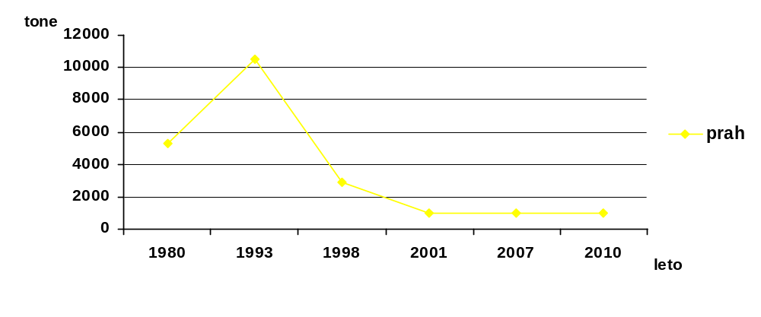: Ocena pričakovanih vrednosti emisij žveplovih oksidov, dušikovih oksidov in prahu iz velikih kurilnih naprav za obdobje 1980–2010
Vir: ARSO
Podatki o ocenjeni skupni letni emisiji žveplovih in dušikovih oksidov do leta 2010 so povezani s programi za zmanjševanje emisij, ki upošteva obveznosti po Goethenburškem protokolu (tabela 8), prikazujejo 86 % zmanjšanje skupnih emisij žveplovih oksidov (drugo največje med evropskimi državami) in 27 % zmanjšanje emisij dušikovih oksidov. Zmanjšanje emisije iz velikih kurilnih naprav prispeva skoraj 90 % k zmanjšanju emisije žveplovih oksidov in 24 % k zmanjšanju emisije dušikovih oksidov.
Tabela 8: Ciljne letne skupne emisije žveplovih in dušikovih oksidov v letu 2010 glede na osnovno leto 1990
leto | SO₂  (v 10³ ton/leto) | NO_{x}  (v 10³ ton/leto)
1990 | 194,0 |  | 62,0
2010 | 27,0 |  | 45,0
Vir: ARSO
S strategijo varstva zraka, ki bo predvidoma izdelana do konca leta 2002, bo podrobneje pripravljen načrt zmanjševanja emisij, določene bodo zgornje meje emisije za ogljikove okside, dušikove okside, prah in ogljikov dioksid ter emisijske kvote po posameznih dejavnostih.

2.2.4 Emisije hlapnih organskih spojin, ki nastanejo pri skladiščenju in pretakanju bencina
predpis EU/mednarodne pogodbe | zakonodaja RS
- Direktiva Parlamenta in Sveta EU (94/63/EC) o nadzorovanju emisij hlapnih organskih spojin (HOS) pri skladiščenju bencina in njegovi distribuciji iz terminalov do bencinskih servisov | - Uredba o emisiji hlapnih organskih spojin v zrak iz naprav za skladiščenje in pretakanje motornega bencina (Uradni list RS, 11/99)  - Pravilnik o prvih meritvah in obratovalnem monitoringu emisije snovi v zrak iz nepremičnih virov onesnaževanja ter pogojih za njegovo izvajanje (Uradni list RS, 68/96 in 71/00)

Emisije hlapnih organskih spojin (HOS), ki nastajajo pri skladiščenju in pretakanju bencina, pomeni pribl. 8 % delež od skupnih letnih emisij NMVOC (nemetanskih hlapnih organskih spojin) v emisijskih evidencah. Odvisne so od količine pretočenega bencina v skladiščih in od tehničnih izvedb posameznih naprav, kot so skladišča, naprave za polnjenje in praznjenje premičnih rezervoarjev v skladiščih, mobilni rezervoarji in naprave za skladiščenje na bencinskih servisih. Za izdelavo celovite ocene ustreznosti tehničnih ukrepov za zmanjšanje emisij v zrak so določene mejne vrednosti emisij, ki jih morajo zagotavljati lastniki ali upravljalci teh naprav (zavezanci). Na področju Sloveniji je pet glavnih lastnikov oziroma upravljalcev naprav, in sicer Petrol, OMV Istrabenz, Instalacija, Nafta Lendava in Zavod RS za blagovne rezerve.

2.2.4.1 Skladišča bencina
Skladišča bencina morajo biti konstruirana tako, da je izhlapevanje iz njih znižano na najmanjšo možno mero. Naprava za skladiščenje mora imeti zunanjo ali notranjo plavajočo streho s primarnim in sekundarnim tesnjenjem. Zunanje stene in streha pa morajo biti pobarvane z barvo, ki ima veliko odbojnost toplotnega sevanja.
V Sloveniji je v petih terminalih skupno 41 skladišč bencina. Od teh jih je 36 popolnoma v skladu z vsemi zahtevami, 5 pa jih bo rekonstruiranih do leta 2005. V tabeli 9 so prikazani terminali glede na letni pretok bencina skozi skladišča. Eno skladišče (Ortnek) je v postopku rekonstrukcije.
Tabela 9: Letni pretok bencina po terminalih
pretok bencina | terminali | ime terminala
manj kot 10.000 t/leto | 1 | Celje
manj kot 25.000 t/leto | 1 | Lendava
več kot 50.000 t/leto | 3 | Sermin, Zalog, Rače
Vir: ARSO

2.2.4.2 Naprave za polnjenje in praznjenje premičnih rezervoarjev v skladiščih
Naprave za polnjenje in praznjenje morajo biti urejene tako, da se izpodrinjeni hlapi iz premičnega rezervoarja pri polnjenju ali praznjenju prečrpavajo nazaj v skladišče. V dveh terminalih (Zalog, Sermin) so naprave za polnjenje in praznjenje premičnih rezervoarjev take, da ustrezajo vsem tehničnim zahtevam, drugi trije (Celje Rače Lendava) pa bodo rekonstruirani najkasneje do leta 2005.

2.2.4.3 Premični rezervoarji
Vsi priključki na premičnih rezervoarjih morajo biti takšni, da omogočajo povratek hlapov, tako pri pretakanju v skladiščih kot tudi pri polnjenju naprav za skladiščenje na bencinskih servisih. Po grobi oceni je več kot 90 % vseh premičnih rezervoarjev opremljenih tako, da ustreza vsem zahtevam

2.2.4.4 Polnjenje naprav za skladiščenje na bencinskih servisih
Polnjenje naprav za skladiščenje na bencinskih servisih mora potekati tako, da se izpodrinjeni hlapi iz naprav za skladiščenje prečrpavajo nazaj v premični rezervoar.
Na področju Slovenije je skupno 384 bencinskih servisov. Od teh jih približno 85 % obratuje v skladu z zahtevami, drugi pa bodo rekonstruirani ali zaprti najkasneje do konca leta 2004.
Evropske norme, ki se nanašajo na skladiščne naprave, naprave za polnjenje in praznjenje v skladiščih bencina, premične rezervoarje in naprave za skladiščenje na bencinskih servisih, morajo biti uveljavljene najkasneje do 31. 12. 2004. Vsi zavezanci imajo narejene programe prilagajanja zahtevam za tiste naprave, ki še ne izpolnjujejo vseh zahtev.

2.2.5 Kakovost tekočih goriv
predpis EU/mednarodne pogodbe | zakonodaja RS
- Direktiva Sveta EU (98/70/EC) o kakovosti bencina in dizelskega goriva  - Direktiva Sveta EU (93/12/EEC in 1999/12/EC) o deležu žvepla v tekočem gorivu | - Pravilnik o kakovosti tekočih goriv (Uradni list RS, 78/00 in 69/01)  - Odredba o programu ugotavljanja skladnosti tekočih goriv (Uradni list RS, 58/01)

Kakovost tekočih goriv je v RS takšna, kot predvideva zakonodaja EU. Goriva morajo imeti ustrezne fizikalno-kemijske lastnosti (viskoznost, oktansko in cetansko število idr.). Po drugi strani pa je treba zmanjševati različne emisije snovi v zrak pri zgorevanju tekočih goriv zaradi prometa, kurilnih naprav in drugih zgorevalnih naprav. Zaradi preprečevanja čezmerne emisije snovi v zrak so omejene količine nekaterih snovi v tekočih gorivih (žveplo, svinec, benzen, aromati, olefini in druge organske spojine). Tekoča goriva, ki se uporabljajo v RS, so:
- motorni bencin kot pogonsko sredstvo vozil z motorjem z notranjim zgorevanjem na vžig z iskro,
- dizelsko gorivo, ki je plinsko olje in se uporablja za pogon batnih motorjev z notranjim zgorevanjem na vžig s kompresijo,
- plinsko olje, ki je vsak naftni proizvod, ki se glede na meje destilacije uvršča v razred srednjih destilatov, namenjenih uporabi kot gorivo,
- težka kurilna olja, ki so vsi naftni proizvodi, razen plinskih olj, ki se glede na meje destilacije uvrščajo v razred težjih olj, namenjenih kot gorivo, in
- plinsko olje za plovila, ki je namenjeno uporabi v pomorstvu.

2.2.5.1 Ugotavljanje skladnosti kakovosti tekočih goriv
Statistični podatki prodanih količin tekočih goriv v letu 2000 in emisij žveplovega dioksida ob tem so prikazani v tabeli 10.
Tabela 10: Količina prodanih goriv in emisija SO₂ (leto 2000)
vrsta goriva | količina goriva | emisija SO₂
motorni bencin | 822.490 ton | 163 ton
dizelsko gorivo | 485.819 ton | 1926 ton
plinsko olje | 727.598 ton | 2868 ton
težka kurilna olja | 149.137 ton | 2901 ton
Vir: SURS, ARSO
Kakovost tekočih goriv se ugotavlja na podlagi programa, ugotavlja pa jo ustrezni organ za ugotavljanje skladnosti na podlagi odločbe iz decembra 2001.
Postopek ugotavljanja skladnosti fizikalno-kemijskih lastnosti tekočih goriv se izvaja po metodah iz zadnje veljavne izdaje standardov. Število kontrol je določeno po sezonah. Letna sezona traja od 1. maja do (vključno) 30. septembra, zimska sezona pa od 1. oktobra do (vključno) 30. aprila. Skladnost kakovosti tekočih goriv se ugotavlja na bencinskih servisih, na skladiščih in pri neposrednih dobavah.
Ugotavljanje kakovosti tekočih goriv na bencinskih servisih:
vrsta goriva | število vzorcev v sezoni
NMB-95 | 50
NMB-98 | 10
dizelsko gorivo | 50
vsa goriva skupaj | 110

Ugotavljanje kakovosti tekočih goriv v skladiščih:
Osnova za določitev števila vzorčenj je kapaciteta posameznega rezervoarja. Vzorčenje se izvaja po načelu nadzora na preskok, in sicer v poprečju na vsako osmo polnjenje za posamezni rezervoar, pri čemer število vzorčenj v sezoni ne sme biti večje od pet. Eno polnjenje pomeni pretok blaga skozi skladišče v količini, ki ustreza celotni razpoložljivi kapaciteti posameznega rezervoarja.
Ne glede na ta merila pa število vzorčenj za posamezno vrsto goriva v vseh skladiščih istega dobavitelja goriv ne sme biti manjše od:
vrsta goriva | poletna sezona | zimska sezona
dizelsko gorivo | 2 | 2
plinsko olje (ekstralahko kurilno olje) | 2 | 2
težko kurilno olje | 1 | 1

Ugotavljanje kakovosti tekočih goriv pri neposrednih dobavah:
vrsta goriva | število vzorcev
dizelsko gorivo | 1 na vsakih 400 m³ goriva
plinsko olje (ekstralahko kurilno olje) | 1 na vsakih 400 m³ goriva
težko kurilno olje | 1 na vsakih 1000 ton goriva

2.2.5.2 Dosedanje kontrole kakovosti tekočih goriv
Do konca leta 2001 se je kontrolirala le vsebnost žvepla, svinca in benzena v tekočih gorivih. V treh primerih so bile sporne mejne vrednosti za vsebnost žvepla pri plinskem olju. Po preverjanju se je ugotovilo, da so bila odstopanja v mejah merilne negotovosti ali pa so proizvajalci goriv in kontrolorji uporabljali različne merilne metode, vendar zaznavnih odstopanj ni bilo. Število parametrov, ki jih je treba spremljati, se je s sprejetim pravilnikom povečalo.
Doslej opravljene meritve prikazuje tabela 11.
Tabela 11: Število meritev za leto 2000 in 2001 glede na vrsto goriva
 | število vzorcev v letu
gorivo | 2000 | 2001 (do konca oktobra)
neosvinčen bencin | 56 | 32
osvinčen bencin | 32 | 2
dizelsko gorivo | 45 | 28
plinsko olje | 46 | 27
težka kurilna olja | 38 | 9
skupaj | 217 | 98
Vir: ARSO
Kakovost tekočih goriv neposredno vpliva na kakovost zraka. Zato se postopno zmanjšuje dovoljena vsebnost žvepla v posameznih gorivih. V RS je že prepovedana uporaba osvinčenih bencinov, zmanjšuje se tudi dovoljena količina drugih dodatkov v gorivih. Zmanjšanje porabe tekočih goriv zaradi emisij toplogrednih plinov pa naj bi dosegli tudi z zamenjavo teh goriv z obnovljivimi energetskimi viri in z zmanjševanjem porabe energije na enoto izdelka, manjšo porabo goriva na prevoženi kilometer v vozilih in boljšo toplotno izolacijo bivalnih in proizvodnih prostorov.

2.2.6 Čezmejno onesnaževanje
predpis EU/mednarodne pogodbe | zakonodaja RS
- Konvencija o onesnaževanju zraka na velike razdalje preko meja (1979) (CLRTAP)  - Protokol h konvenciji CLRTAP o dolgoročnem financiranju programa sodelovanja za spremljanje in oceno onesnaževanja zraka na velike razdalje v Evropi (1984) (EMEP)  - Protokol h konvenciji CLRTAP o nadzoru nad emisijami dušikovih oksidov ali njihovega prekomejnega transporta (1988)  - Protokol h konvenciji CLRTAP o nadzoru nad emisijami hlapnih organskih snovi ali njihovega prekomejnega transporta (1991)  - Protokol h konvenciji CLRTAP o nadaljnjem zmanjševanju emisij žvepla (1994)  - Protokol h konvenciji CLRTAP o težkih kovinah (1998)  - Protokol h konvenciji CLRTAP o obstojnih organskih snoveh, ki onesnažujejo zrak (1998)  - Protokol h konvenciji CLRTAP o zmanjševanju zakisljevanja, evtrofikacije in prizemnega ozona (1999)  - Direktiva Sveta EU (2001/81/EC) o nacionalnih zgornjih mejah emisij v zrak za določene snovi | - Zakon o ratifikaciji Konvencije o onesnaževanju zraka na velike razdalje preko meja iz leta 1979 (Uradni list SFRJ – MP, 11/86)  - Zakon o ratifikaciji protokola h konvenciji o onesnaževanju zraka na velike razdalje preko meja iz leta 1979 o dolgoročnem financiranju programa sodelovanja za spremljanje in oceno onesnaževanja zraka na velike razdalje v Evropi (EMEP) (Uradni list SFRJ – MP, 2/87)  - Akt o notifikaciji nasledstva glede konvencij Združenih narodov in konvencij, sprejetih v Mednarodni agenciji za atomsko energijo (Uradni list RS – MP, 9/92)  - Zakon o ratifikaciji protokola o nadaljnjem zmanjševanju emisij žvepla h konvenciji o prekomejnem onesnaževanju zraka na velike razdalje iz leta 1979 (Uradni list RS – MP, 29/98)

Prekomejno onesnaževanje zraka je problem vse Evrope, za njegovo reševanje pa je potrebno sodelovanje vseh držav. Učinki prekomejnega transporta emitiranih snovi v okolju so zakisljevanje in evtrofikacija vode in zemlje, povišane koncentracije ozona in delcev v zraku ter biološko kopičenje toksičnih snovi. V okviru konvencije UN ECE o onesnaževanju zraka na velike razdalje preko meja (CLRTAP) iz leta 1979 s pripadajočimi protokoli so evropske države soodgovorne za zmanjšanje emisij v Evropi, dvajsetletno skupno delo je obrodilo rezultate predvsem pri zmanjšanju zakisljevanja.
Zakisljevanje povzročajo usedline žveplovih in dušikovih spojin, ki izvirajo iz emisij žveplovega dioksida, dušikovih oksidov in amonijaka. Emitirani plini se v zraku pretvorijo v delce ali pa se raztopijo v vodnih kapljicah v zraku in se tako v obliki mokre ali suhe usedline odlagajo na površine. V Sloveniji se kažejo škodljivi učinki zakisljevanja najbolj na gozdovih na področju termoelektrarn Šoštanj in Trbovlje, k čemur prispevajo največj lokalne emisije žveplovega dioksida in dušikovih oksidov. Drugje po državi so učinki zakisljevanja manj izraženi predvsem zaradi velike puferske kapacitete kamnin in tal v Sloveniji ter obilice kalcija v vodah, kar povzroči nevtralizacijo kisle usedline.
Evtrofikacijo ali zasičenost s hranilnimi snovmi povzročajo usedline dušikovih spojin, ki izvirajo iz emisij dušikovih oksidov in amonijaka. Učinki evtrofikacije so pri nas najbolj izraženi v morju in v gorskih jezerih. Daljinski transport ima pomembno vlogo, saj prispeva npr. k vnosu dušika v Sredozemsko morje usedlina iz zraka kar okrog 60 %.
Povišane koncentracije ozona nastajajo pri fotokemijskih reakcijah med dušikovimi oksidi in hlapnimi organskimi snovmi, ki so posebno intenzivne ob visokih poletnih temperaturah. Fotokemijski smog, kot pravimo povišanim koncentracijam ozona, se v Sloveniji pojavlja povsod, tako v urbanem kot v neurbanem okolju.
Biološko kopičenje toksičnih snovi povzročajo usedline težkih kovin in obstojnih organskih snovi, ki izvirajo iz emisij. Kritične obremenitve za toksične snovi še niso določene. Kritična obremenitev je tista izpostavljenost ekosistema eni ali več snovem v zraku, ki jo po dosedanjih spoznanjih izbrani občutljivi element v okolju še prenese, ne da bi se pojavili škodljivi učinki (definicija UN ECE, 1988).
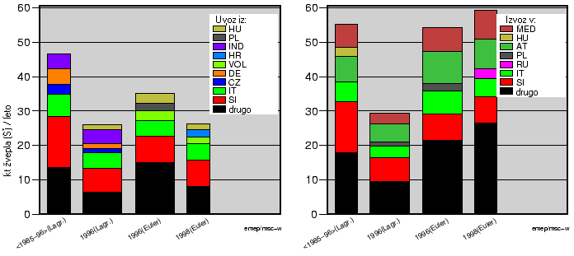
Slika 17: Usedlina žvepla (uvoz v RS, izvoz iz RS)
Vir: EMEP/MSC-W
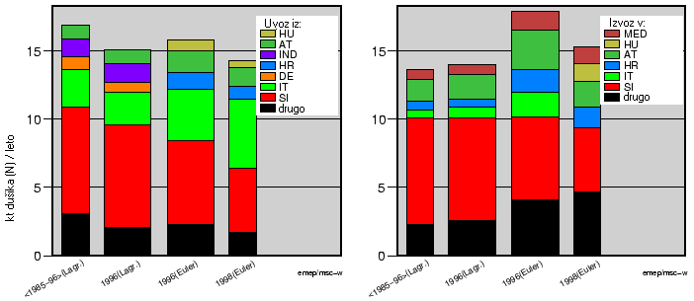
Slika 18: Usedlina reduciranega dušika (NH₃) (uvoz v RS, izvoz iz RS)
Vir: EMEP/MSC-W
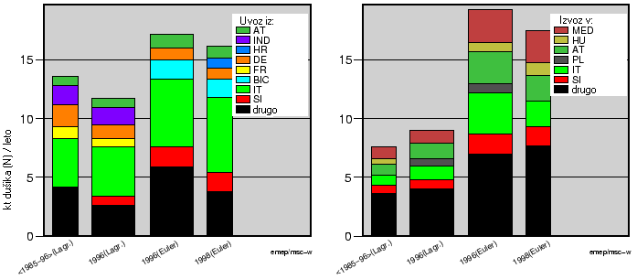
Slika 19: Usedlina oksidiranega dušika (NO_{x}); (uvoz v RS, izvoz iz RS)
Vir: EMEP/MSC-W
Na slikah 17 do 19 in v tabeli 12 so modelni izračuni EMEP za Slovenijo o uvozno-izvoznih bilancah za žveplov dioksid, dušikove okside in amonijak. Uvoz kaže, koliko prispevajo posamezne države od svojih emisij (vključno s Slovenijo) k celotni usedlini posamezne snovi, ki se odloži v Sloveniji. Izvoz pa kaže, koliko emitirane snovi iz Slovenije se odloži v posameznih državah ter v sami Sloveniji.
Največ žvepla, ki povzroča zakisljevanje, je v Sloveniji iz lastnih emisij, precej pa tudi iz Italije. Največ žvepla izvozimo v Italijo, Avstrijo in na Sredozemsko morje (slika 17). K usedlini amonijaka, ki povzroča evtrofikacijo, prispevajo v Sloveniji največ domače emisije in emisije iz Italije, izvozimo pa ga pretežno v sosednje države (slika 18). Pri uvozu dušikovih oksidov, ki prispevajo k zakisljevanju, evtrofikaciji ter fotokemijskemu smogu, prevladuje delež iz Italije (slika 19). Uvoz dušikovih oksidov in hlapnih organskih snovi iz Italije, predvsem iz industrializirane Padske nižine, povzroča povišano koncentracijo ozona v zahodni Sloveniji, včasih pa po vsej državi.
Tabela 12: Uvozno-izvozna bilanca za leto 1998, izračunana z Eulerjevim modelom EMEP za kislo usedlino (modelni izračuni so označeni z zvezdico *).
 | oksidirano žveplo (S) | oksidiran dušik (N) | reduciran dušik (N)
emisija v Sloveniji (E) | 61,3 kt | 17,4 kt | 15,6 kt
*IZVOZ lastnih emisij iz Slovenije (I) | 53,8 kt | 16,0 kt | 10,9 kt
delež izvoženih emisij (I/E x 100) | 87 % | 92 % | 70 %
*celotna usedlina v Sloveniji (UC) | 26,0 kt | 16,2 kt | 14,3 kt
*UVOZ usedline v Slovenijo (UU) | 18,5 kt | 14,6 kt | 9,6 kt
delež izvožene lastne emisije (UU/UC x 100) | 71 % | 90 % | 67 %
Vir: EMEP/MSC-W
Od celotne emitirane količine žvepla 61,3 kt v državi v letu 1998 smo izvozili v sosednje države 53,8 kt, kar pomeni 87 % lastnih emisij. Uvoz žvepla iz drugih držav v Slovenijo leta 1998 pa je bil 18,5 kt, kar je 71 % delež celotne usedline žvepla v Sloveniji. Slovenija je netoizvoznik žvepla, saj je izvožena količina žvepla iz države večja od uvožene količine. Tudi v primeru oksidiranega dušika (NOx) in reduciranega dušika (NH3) je izvoz iz države večji od uvoza.
Količina usedline dušika na ozemlju Slovenije je bila leta 1998 po modelnih izračunih 30,5 kt/leto (slika 20 in tabela 12) oziroma v povprečju na enoto površine 15 kg/ha/leto. Količina usedline žvepla na ozemlju Slovenije pa je znašala v letu 1998 26 kt/leto (slika 21 in tablela 12) oziroma v povprečju na enoto površine 13 kg/ha/leto.
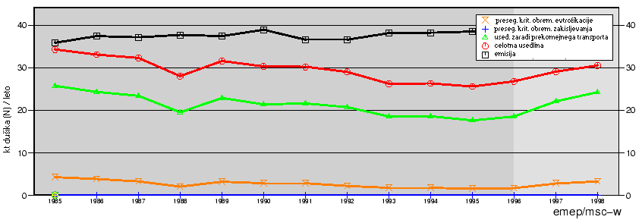
Slika 20: Časovni trend usedanja dušika (NO_{x} in NH₃) v Sloveniji
Vir: EMEP/MSC-W
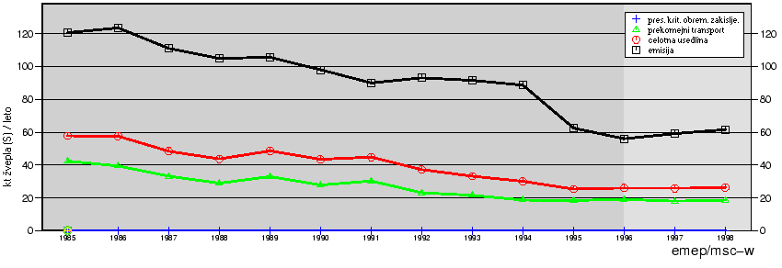
Slika 21: Časovni trend usedanja žvepla v Sloveniji
Vir: EMEP/MSC-W
Usedanje dušika v Sloveniji v obdobju 1985–1995 upada in po letu 1995 spet narašča (slika 20). Porast usedline dušika po letu 1995 je posledica naraščanja emisij NO_{x} predvsem iz prometa tako v državi kot tudi v Evropi. Usedlina žvepla pa je v obdobju 1985–1998 izrazito upadla (slika 21) zaradi zmanjševanja emisij v Evropi in tudi v Sloveniji. Meritve koncentracij snovi v zraku na merilni postaji Iskrba pri Kočevski Reki (EMEP), kjer spremljamo daljinski transport onesnaženega zraka, kažejo v obdobju 1996–2001 upadanje žveplovega dioksida in sulfatov (slika 22) ter dušikove kisline in amonijaka (slika 23).
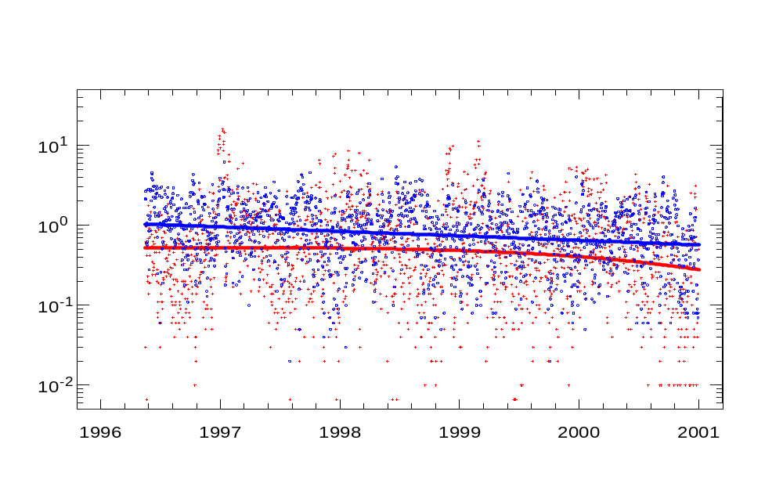
Slika 22: Časovni trend žveplovega dioksida (SO₂ – rdeče) in sulfata (SO₄²⁻ – modro) v zraku v μg S/m³ (merilna postaja EMEP Iskrba pri Kočevski Reki)
Vir: ARSO – podatki meritev; Alain Sirois, Environment Canada – izračun trendov

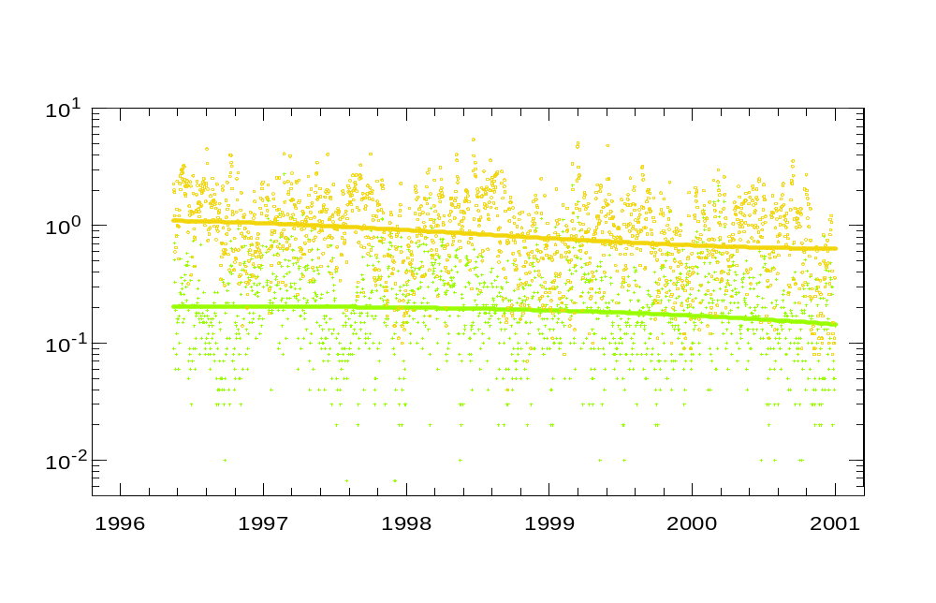
Slika 23: Časovni trend dušikove kisline (HNO₃ – zeleno) in amonijaka (NH₃ – rumeno) v zraku v μg N/m³ (merilna postaja EMEP Iskrba pri Kočevski Reki)
Vir: ARSO – podatki meritev; Alain Sirois, Environment Canada – izračun trendov
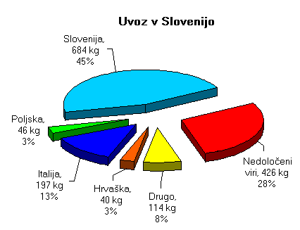 | 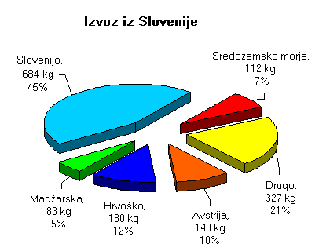
Slika 24: Usedlina kadmija (uvoz v RS, izvoz iz RS)
Vir: EMEP/MSC-E
Uvozno-izvozna bilanca za kadmij (slika 24) kaže, da prispevajo lastne emisije največji delež (45 %) k usedlini v Sloveniji. Na sliki 25 pa je prikazan modelni izračun trenda za usedlino svinca. Upadanje emisij svinca v državi in v vsej Evropi zaradi opustitve svinca v motornem bencinu se kaže v zmanjšanju količine svinca v usedlini v Sloveniji.

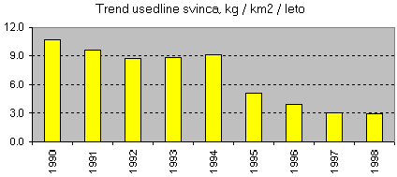
Slika 25: Trend za usedlino svinca v Sloveniji
Vir: EMEP/MSC-E

2.2.7 Sprememba podnebja
predpisi EU/mednarodne pogodbe | zakonodaja RS
- Sklep Sveta EU (93/389/EEC) o mehanizmu monitoringa CO₂ in drugih toplogrednih plinov v Skupnosti  - Sklep Sveta EU (1999/296/EC), ki dopolnjuje sklep 93/389/EEC  - Okvirna konvencija ZN o spremembi podnebja (1992)  - Kjotski protokol (1997) | - Zakon o ratifikaciji Okvirne konvencije ZN o spremembi podnebja (Uradni list RS – MP, 13(59)/95)  - Zakon o ratifikaciji Kjotskega protokola (Uradni list RS – MP, 60(17)/02)

Ena najresnejših groženj človeštvu v zadnjem času je spreminjanje podnebja, ki je posledica človekovih dejavnosti, ob katerih se sproščajo v ozračje toplogredni plini (TGP), ki povečujejo učinek tople grede (predvsem CO₂). Naraščanje koncentracij teh plinov v ozračju povzroča globalno segrevanje, posledice česar bodo raznovrstne in, večinoma neugodne, med drugim postopen dvig morske gladine. Da se je ta proces že začel, dokazujejo predvsem naslednji podatki: v zadnjih 100 letih se je povprečna letna temperatura na zemeljskem površju dvignila za okoli 0,6 ºC, zadnji dve desetletji sta bili najtoplejši v prejšnjem stoletju, 20. stoletje je bilo najtoplejše v drugem tisočletju. Projekcije, dobljene s pomočjo klimatskih modelov kažejo, da bo v prihodnjih sto letih povprečna temperatura na zemeljskem površju narasla še za 1,5–6 ºC, morska gladina pa naj bi se zaradi tega dvignila za 10–90 cm (IPCC, 2001).

2.2.7.1 Ocena ranljivosti na spremembo podnebja v Sloveniji
Segrevanje ozračja v prizemni plasti je opazno tudi v Sloveniji, ponazorjeno pa je s potekom temperature v zadnjih 150 letih v Ljubljani (slika 26).
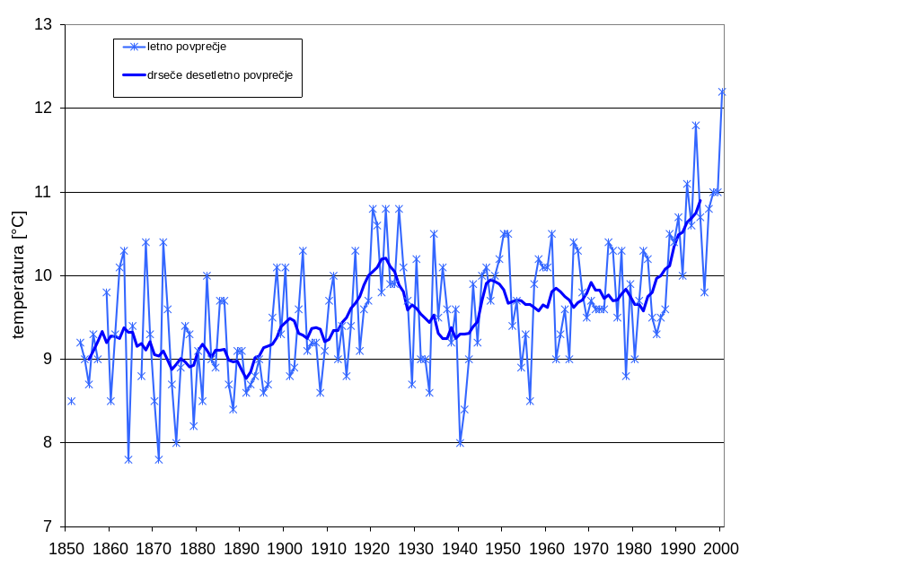
Slika 26: Izmerjene povprečne letne temperature zraka v Ljubljani
Vir: ARSO
Globalne spremembe podnebja v naslednjih desetletjih bodo občutne tudi v Sloveniji. Najbolj bodo vplivale na razmere v kmetijstvu, gozdarstvu, energetiki in turizmu, pa tudi na vodni ciklus, pogostnost vremenskih ujm, biotsko raznovrstnost, alpski svet, morje in obalna področja ter zdravje ljudi.
Negativne posledice globalnega segrevanja s spremljajočimi pojavi (spremenjena oblačnost, količina in razporeditev padavin, povečana pogostnost vremenskih ujm, dvig morske gladine ipd.) bodo za kmetijstvo po današnjih predvidevanjih daleč številnejše kot morebitne pozitivne. Med pričakovane negativne posledice sodijo prostorski premiki kmetijske proizvodnje, slabša kakovost pridelkov, spreminjanje ustaljene agrotehniške prakse, skrajšanje rastne dobe, intenzivnejša evapotranspiracija, več škod zaradi neurij, pozebe, suše, požarov, poplav, povečana pogostnost in intenziteta napadov škodljivcev in bolezni, problemi z jarovizacijo itd. Med pogojno pozitivne posledice pa gnojilni učinek povečane koncentracije CO₂, daljša vegetacijska doba in primernejše temperaturne razmere za gojenje toplotno zahtevnih rastlin. Po odzivu gozdnih ekosistemov na spremembe podnebja lahko upravičeno domnevamo, da bodo iglavci (jelka in smreka) med tistimi drevesnimi vrstami, ki jih bodo napovedane spremembe najprej in najbolj prizadele.
Podnebne spremembe bodo spremenile proizvodnjo, rabo in tudi ceno energije. Zmanjšala se bo poraba energije za ogrevanje in povečala za hlajenje prostorov. Zaradi sprememb hidroloških režimov vodotokov se bo spremenila proizvodnja hidroenergije in ob spremenjenem vremenu tudi možnost izrabe alternativnih virov energije (zlasti sončne in energija vetra).
Turizem je neposredno in posredno odvisen od podnebnih razmer. Turistični kraji in agencije se bodo morali podnebnim spremembam prilagoditi z infrastrukturo in ponudbo aktivnosti. Toplejše podnebje bo najbolj prizadelo zimski turizem.
Hidrološki cikel je močno odvisen od padavinskih in tudi temperaturnih razmer. Podnebne spremembe bodo zato vplivale tudi na vodno okolje. Najranljivejša bodo tista območja v Sloveniji, ki so že danes problematična s stališča preskrbe s pitno vodo, izpostavljenosti suši, vodni in eolski eroziji, običajnim in katastrofalnim poplavam ali pa ležijo na območjih hudourniškega režima pretokov in delovanja vode.
V toplejšem podnebju je pričakovati pogostejše in intenzivnejše konvektivne padavine in s tem več škode zaradi toče, strel, nalivov ter močnih vetrov. Povečala se bo poplavna ogroženost in zaradi specifične geološke strukture v Sloveniji tudi pogostnost proženja zemeljskih plazov in s tem povezana materialna škoda.
Podnebne spremembe bodo ogrozile zdajšnjo visoko biotsko raznovrstnost. Prizadeti bodo skrajni visokogorski habitatni tipi in zato alpinsko in subnivalno rastlinstvo ter živalstvo. Ogrožena bodo tudi vsa ekstremna rastišča hladnoljubnih vrst in vsi manjši, fragmentirani ostanki ekosistemov, ki ne bodo imeli genetskega, prostorskega in ekološkega potenciala za pomik na novo lokacijo. Za druge ekosisteme se predvidevajo prostorski premiki.
Alpski in drug hribovski svet v Sloveniji je že danes občutljiv za vremenske spremembe. Te utegnejo krhko ravnovesje v alpskem svetu hitro porušiti in prizadeti tako naravne ekosisteme kot vse vrste človekovih dejavnosti.
Spremembe podnebja bodo na obalnih območjih povzročile dvig morske gladine, številnejše in močnejše vodne ujme bodo najbolj prizadele soline, luko Koper, marine, kopališča in nižje predele mest.
Ob podnebnih spremembah lahko pričakujemo neposredne in posredne vplive na zdravje in počutje ljudi. Med neposredne vplive prištevamo npr. povečano število težav zaradi toplotnih obremenitev (in tudi smrti) ob vročinskih valovih. Poslabšala se bo kakovost zraka, povečala obremenjenost z alergogeni, negativno pa bodo učinkovali tudi hitre vremenske spremembe, ekstremni vremenski dogodki in močnejše UV-sevanje (Kajfež-Bogataj, 2002).

2.2.7.2 Izvajanje obveznosti iz Okvirne konvencije ZN o spremembi podnebja
Na osnovi spoznanj o segrevanju zemeljskega ozračja je bila izdelana in na vrhu v Riu leta 1992 sprejeta Okvirna konvencija ZN o spremembi podnebja, ki jo je Slovenija ratificirala leta 1995. Cilj konvencije je ustalitev koncentracij toplogrednih plinov v ozračju na ravni, ki bo preprečevala nevaren človekov vpliv na podnebni sistem.
Slovenija ima kot pogodbenica Okvirne konvencije ZN o spremembi podnebja obveznost priprave državnih poročil in letnega poročanja o evidencah emisij TGP. Pomembno vlogo pri izvajanju zahtev pogodbenic ima Slovenski komite za vprašanja spremembe podnebja, ki ga je Vlada RS ustanovila leta 1997, predseduje pa mu minister za okolje in prostor.
Ob finančni pomoči GEF/UNDP in v skladu z njihovimi navodili je bilo v začetku leta 2002 dokončano prvo državno poročilo, ki obsega nacionalne razmere, evidence emisij toplogrednih plinov, usmeritve in ukrepe za zmanjšanje emisij, projekcije emisij ter oceno učinkov usmeritev in ukrepov, oceno ranljivosti za podnebne spremembe, ukrepe za prilagoditev podnebnim spremembam, raziskave in sistematična opazovanja, informiranje ter ozaveščanje.

2.2.7.3 Emisije toplogrednih plinov (CO₂, CH₄, N₂O, HFC, PFC, SF₆) v Sloveniji
Emisije TGP so se v Sloveniji podobno kot v drugih državah v tranziciji zaradi razpadanja planskih gospodarstev po letu 1986 začele zniževati in so dosegle minimum v letih 1991–1992, nato so spet začele naraščati. Na sliki 27 so prikazane emisije v letih 1986–1999. Kot kaže, se je naraščanje teh emisij v zadnjih letih vsaj prehodno nekoliko zaustavilo.
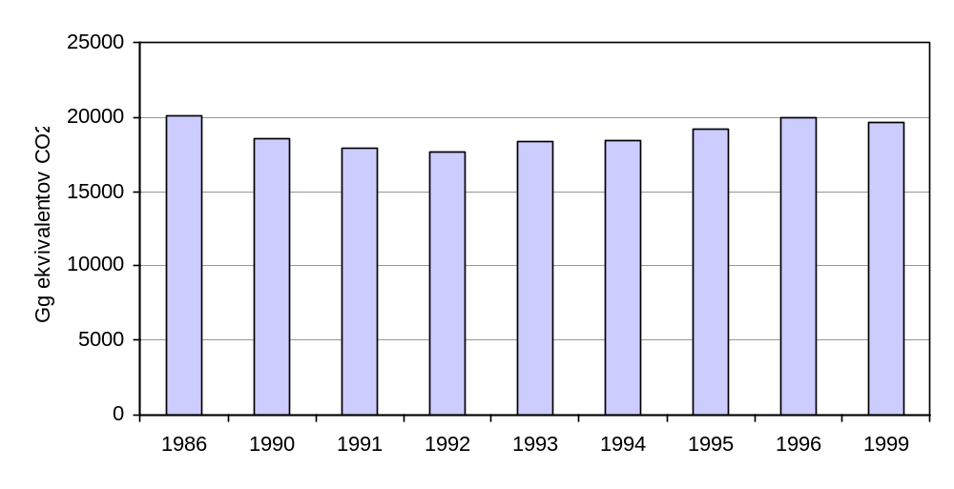
Slika 27: Emisije neposrednih toplogrednih plinov CO₂, CH₄, N₂O, CF₄, C₂F₆, HFC, SF₆ (izražene v ekvivalentih CO₂)
Vir: MOP

Na sliki 28 so prikazani deleži emisij TGP po posameznih sektorjih v letu 1999. Največji delež ima proizvodnja elektrike in toplote, sledi pa promet.
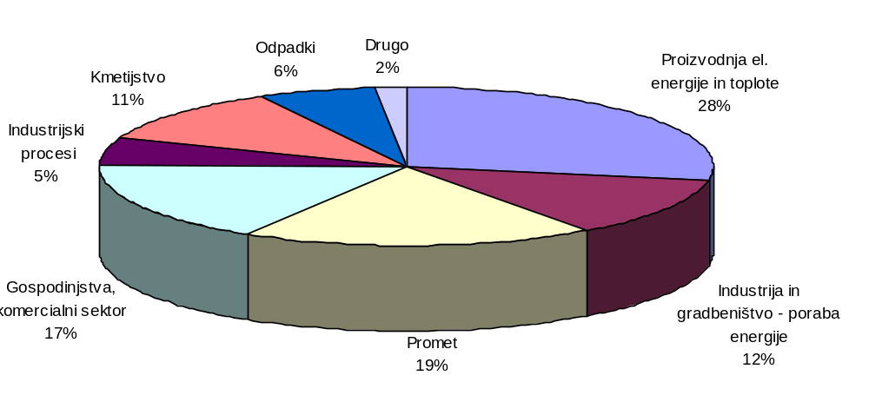
Slika 28: Emisije neposrednih toplogrednih plinov CO₂, CH₄, N₂O, CF₄, C₂F₆, HFC, SF₆ (izražene v ekvivalentih CO₂) po sektorjih (leto 1999)
Vir: MOP
Na sliki 29 so prikazani deleži emisij posameznih TGP v letu 1999. Več kot tri četrtine zavzema ogljikov dioksid, sledi mu metan z 12 %, na tretjem mestu pa je z 8 % didušikov oksid.
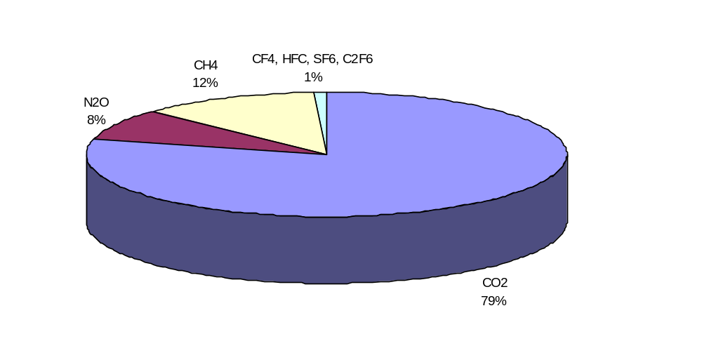
Slika 29: Emisije neposrednih toplogrednih plinov (leto 1999) (izražene v ekvivalentih CO₂).
Vir: Seljak, 2002

2.2.7.4 Kjotski protokol
Leta 1997 je bil na 3. zasedanju konference pogodbenic konvencije o spremembi podnebja sprejet Kjotski protokol, ki ga je Državni zbor RS ratificiral 21. 6. 2002. V njem so določene obveznosti industrializiranih držav (držav aneksa I konvencije), da v prvem ciljnem obdobju 2008–2012 zmanjšajo oziroma omejijo svoje emisije TGP glede na izhodiščno leto. Obveznost Slovenije je zmanjšati svoje emisije za 8 % glede na leto 1986.
Slika 30 prikazuje projekcije emisij TGP do leta 2020, in sicer z že izvajanimi ukrepi in ob še načrtovanih ukrepih. Kot je razvidno, bodo za potrebno zmanjšanje emisij potrebni še dodatni ukrepi.
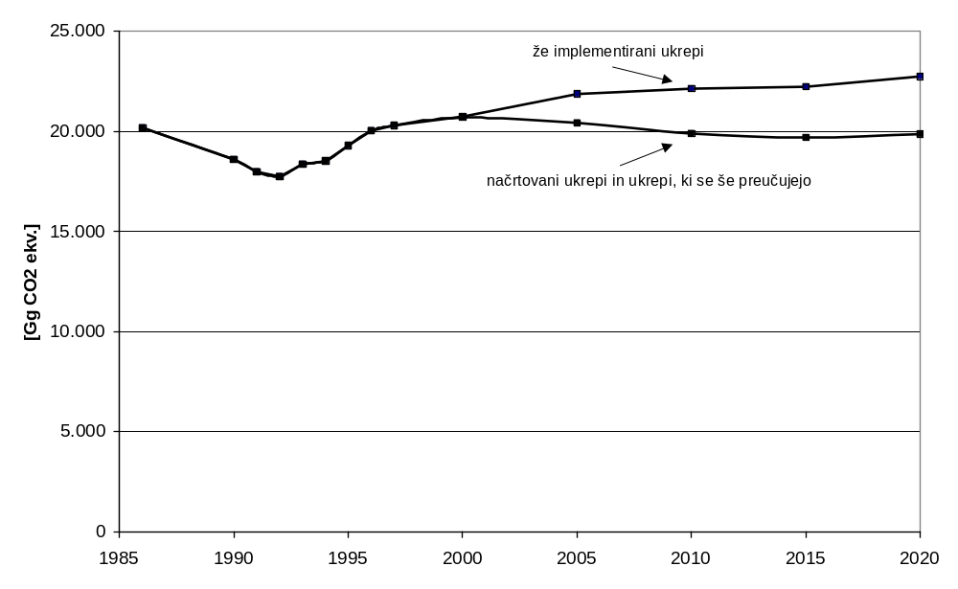
Slika 30: Projekcije emisij toplogrednih plinov ob izvajanju sedanjih ukrepov in ob načrtovanih ukrepih
Vir: MOP ARSO, 2002

Poti za izpolnitev obveznosti zmanjšanja emisij
Pravila o izvajanju Kjotskega protokola predvidevajo več načinov doseganja ciljev: z zmanjšanjem emisij TGP na lastnem ozemlju, s povečanjem ponorov (vezave) CO₂ in z uporabo kjotskih mehanizmov. Dogovorjeno je, da so omenjeni mehanizmi lahko le dopolnilo k ukrepom, ki jih vsaka država izvaja na lastnem ozemlju, zato se bo tudi v Sloveniji namenilo največ pozornosti domačim ukrepom.
Stroški za doseganje kjotskih ciljev so odvisni od izbire ukrepov in inštrumentov za aktiviranje potencialov za zmanjšanje emisij TGP. Nanje vpliva tako izbira ukrepov kot način njihovega izvajanja. Prožno prilagajanje gospodarstva je najučinkovitejše, dosegljivo pa je z ekonomskimi inštrumenti, ki učinkujejo enakomerno na vse sektorje, npr. taksa za CO₂.
Proračunski stroški obsegajo stroške za pripravo in izpolnitev zakonskih in projektnih zahtev. Možni so tudi neposredni proračunski posegi, npr. subvencioniranje ukrepov za učinkovito rabo energije ali izrabo obnovljivih virov energije. Proračunski učinek vseh inštrumentov za doseganje kjotskih ciljev je lahko nevtralen ali celo pozitiven.
Skladno z zahtevo je treba pripraviti celovit operativni program zmanjševanja emisij TGP, v katerem bodo opredeljene dejavnosti državnih organov.

Energetika
Največji delež pri emisiji TGP ima CO₂ (več kot 70 %) zaradi kurjenja fosilnih goriv (premog, nafta, zemeljski plin, šota idr.) v termoelektrarnah in toplarnah, prometa, industrijskih procesov ipd. Strategije zmanjševanja emisij TGP so hkrati strategije za povečevanje energetske učinkovitosti in za zmanjševanje uvozne odvisnosti.
Poleg učinkovitejše izrabe energije je potrebna zamenjava premoga in naftnih derivatov z zemeljskim plinom in z obnovljivimi viri energije (biomasa, veter, sonce, voda). Pri rabi goriv pa je vsekakor treba biti čim gospodarnejši, kot npr. soproizvajati električno energijo in toploto.

Promet
Gibanja v prometu so protislovna. Učinkovitost avtomobilskih motorjev se precej povečuje, vendar se prebivalstvo odloča za večja vozila, celoten obseg prevozov pa tudi narašča, tako v osebnem kot v tovornem prometu. Delež kolektivnega in železniškega prometa upada. Verjetno je, da bo slovenska prometna politika v prihodnje morala poskrbeti za zmanjševanje emisij TGP.

Raba energije v industriji, zgradbah in v bivalnem okolju
Večino emisij iz industrije pomeni emisija CO₂, le nekaj odstotkov drugi TGP. Ukrepi za zmanjšanje emisije CO₂ so enaki kot v energetiki v ožjem pomenu: učinkovitejša raba energije in zamenjava premoga ali naftnih derivatov z zemeljskim plinom ali z biomaso (kurjenje biomase se smatra za CO₂ nevtralno). Toplotne izgube v zgradbah, ki so zgrajene po današnjih predpisih, so manjše kot polovica toplotnih izgub starejših zgradb.

Odpadki
Iz organskih odpadkov na deponijah se zaradi anaerobne presnove sprošča metan, ki je zelo učinkovit toplogredni plin (toplogredni učinek nezgorelega metana je 18,25-krat večji kot zgorelega). Emisije metana je možno omejiti predvsem z izločanjem biorazgradljivih snovi iz deponiranih odpadkov, delno pa tudi z zajemanjem in kurjenjem. Zajemanje metana je že predpisano, spodbujeno pa je tudi z namensko takso. Pri termični obdelavi nekaterih odpadkov v sežigalnicah je možno pridobiti tudi nekaj energije, kar pa večinoma ni odločilno za odločitev o načinu ravnanja z odpadki.

Kmetijstvo in gozdarstvo
Poleg emisij CO₂, ki so povezane s kurjenjem fosilnih goriv oziroma porabo goriv za transport, se zlasti v živinoreji pojavljajo emisije metana zaradi anaerobne presnove v prebavilih prežvekovalcev in zaradi razpadanja iztrebkov, didušikovega oksida pa zaradi ravnanja z gnojem in gnojenja z organskimi in mineralnimi gnojili. Pri pašni reji je emisija CO₂ manjša, pri hlevski reji pa je na večjih posestvih smiselna izgradnja naprav za pridelavo bioplina in za njegovo energetsko izrabo. Zmanjšanje emisij N₂O je možno predvsem z zmanjšanjem vnosa dušika v tla na območjih prekomernega gnojenja.
Biomasa, zlasti lesna, je pomembno nadomestno gorivo. V Sloveniji, ki je ena najbolj gozdnatih dežel v Evropi, bi lahko precej večji delež potreb po toploti zadovoljili s kurjenjem lesa, predvsem gozdnih ostankov, tehnološko manjvrednih sortimentov in odpadkov pri predelavi. Na tako strategijo napeljuje tudi obilen prirast lesne mase, kar je nasledek doktrine varovanja gozdov pri nas. Nove tehnološke rešitve omogočajo visoke izkoristke, okoljsko neoporečno zgorevanje in udobje, ki je enako kot pri kurjenju tekočih ali plinastih fosilnih goriv. Z večjim izrabljanjem razpoložljive biomase bi lahko nadomestili znaten del kurilnega olja, ki je sedaj energetski vir za 60 % ogrevalnih potreb.

Ponori
Rastlinstvo je ponor ogljikovega dioksida. Za Slovenijo so v tem pogledu važni predvsem gozdovi, ki pokrivajo okoli 55 % njene površine. Po sklepu s sedmega zasedanja konference pogodbenic konvencije o spremembi podnebja bodo lahko države del svoje obveznosti zmanjšanja emisij dosegle s tovrstnimi ponori CO₂, kar pomeni precejšnje olajšanje tudi za našo državo.
Poleg spremembe rabe zemljišč in gozdarskih dejavnosti, omejenih na pogozdovanje, ponovno pogozdovanje in krčenje gozdov od leta 1990, ki jih neposredno povzroča človek, so opredeljene tudi dodatne dejavnosti, ki obsegajo zaraščanje opuščenih zemljišč ter gospodarjenje z gozdovi, obdelovalnimi površinami in pašniki. Količine, ki jih smejo posamezne države aneksa I izkoristiti iz naslova gospodarjenja z gozdovi, so omejene, za Slovenijo je ta količina največ 1,32 Mt CO₂ letno.
V Sloveniji se lesna masa zaradi sprejetih pravil ravnanja z gozdovi v zadnjih desetletjih neprestano povečuje, celo za več kot jo naša država lahko uveljavlja. Odobrena kvota dosega tretjino ocenjenega potrebnega učinka zmanjševanja emisij, s tem pa se bomo lahko izognili dražjim drugim ukrepom.

Ogljikov ciklus in gozd
Dinamika terestričnih ekosistemov je odvisna od interakcij številnih biogeokemičnih ciklusov (še posebno od kroženja ogljika in vode), na katere vplivajo človekove dejavnosti. Ogljik se izmenjuje oz. prehaja po naravni poti med sistemi in ozračjem s procesi fotosinteze, dihanja, razkroja in gorenja. Zaradi svoje prostorske razprostranjenosti so gozdovi pomemben dejavnik pri kroženju ogljika tako globalno kot tudi v Sloveniji.
Tabela 13: Pregled izračuna emisij in ponora CO₂ za gozdarstvo in spremembo rabe zemljišč za Slovenijo po metodologiji IPCC in po modificiranem načinu različnih avtorjev (vključno s projekcijo za leto 2010)
leto | vezava CO₂ zaradi spremembe zalog lesne biomase  (kt CO₂)* | vezava CO₂ v biomasi na opuščenih zemljiščih (povpr. zadnjih 20 let)  (kt CO₂) | vezava skupaj  (kt CO₂) | emisije CO₂ v Sloveniji³  + (kt CO₂)
1986¹ | 1.632 | 224 | 1.856¹ | 15.662
1986² | 2.288 | 106 | 2.394²
1990¹ | 3.036 | 220 | 3.256¹ | 14.172
1990² | 3.260 | 264 | 3.524²
1995² | 3.337 | 264 | 3.601² | 14.741
1996¹ | 4.283 | 216 | 4.499¹ | 15.641
2000² | 3.267 | 92 | 3.359²
2010² | 3.813 | 40 | 3.853²

Za Slovenijo so bile v preteklosti narejene različne ocene »uskladiščenja« ogljika v lesnih izdelkih, negozdnem drevju, v dendromasi ter drevnini in v lesnem prirastku. Na osnovi grobega izračuna naj bi bilo v dendromasi, ki vključuje deblovino, vejevino in korenine, v Sloveniji uskladiščenih 117 Mt ogljika (lesna zaloga 430 Mm³), kar ustreza 431 Mt CO₂ (izračun za leto 1995). Drevnina, ki obsega deblovino in vejevino s premerom nad 10 cm, pomeni 58 Mt uskladiščenega ogljika, kar ustreza 215 Mt CO₂. S pomočjo podatkov o lesnem prirastku in poseku iz leta 1995 (prirastek 5,5 m³/ha in posek 2,0 m³/ha), se lahko izračuna, da se je v tem letu v slovenskih gozdovih uskladiščilo 3,6 Mt CO₂. V lesnih izdelkih pa je vezanih 5,3 Mt ogljika, kar ustreza 19,69 Mt CO₂ (Torelli, 1996). Ponor CO₂, ki nastane zaradi razlike med letnim prirastkom lesne mase in posekom drevja, je znašal za obravnavano leto približno četrtino slovenskih emisij CO₂. Takšen izračun ne upošteva emisij zaradi požarov, naravnega propadanja lesa v gozdu, neevidentirane sečnje in drugih vzrokov poseka lesa ter uporabe lesne biomase za energetske namene.
Za izračun emisije in ponora CO₂ za gozdarstvo in spremembe rabe zemljišč je bila v l. 1998 (Simončič et al., 1999) uporabljena revidirana metodologija IPCC (1996). Navodila za izračun emisij zaradi človeške aktivnosti se nanašajo na dva procesa. Poleg spremembe rabe zemljišč je za bilanco CO₂ za gozdarstvo potreben tudi izračun biomase, nakopičene v lesni masi slovenskih gozdov.
Po metodologiji IPCC se izračuna vezava CO₂ v drevju na opuščenih zemljiščih za povprečje zadnjih 20 let. Letni ponor zaradi zaraščanja opuščenih zemljišč in posledičnega kopičenja lesne mase znaša od 10,8 (1996) do 11,0 (1990) kt CO₂. Takšno povečevanje lesne mase pa je v Sloveniji »zanemarljivo« v primerjavi s povečevanjem lesne mase zaradi priraščanja (drugi stolpec tabele 38). Države lahko trenutno uveljavljajo ponor CO₂, ki je posledica povečevanja površine gozdov zaradi neposrednih človekovih posegov oz. povečevanja lesne biomase po letu 1990. V letu 2001 je bila narejena kvantitativna ocena ponora in emisij CO₂ za gozdarski sektor (Veselič s sod., 2001). Za izračun je bila uporabljena prilagojena metodologija IPCC (izračun lesnih zalog iz neposrednih podatkov o lesnih zalogah iglavcev in listavcev), razlike pa izhajajo iz različnih ocen lesnih zalog zlasti za obdobje pred l. 1995 in ocen naravnih izgub lesa v gozdovih (Simončič, 2002).

Inštrumenti za doseganje kjotskih ciljev in z njimi povezani stroški
Inštrumenti za doseganje kjotskih ciljev bodo v veliki večini identični izpolnjevanju harmonizacijskih obvez ob vstopu v EU, treba pa jih je uskladiti v predvidenem operativnem programu, ki ga bo sprejela vlada RS. V tem programu bodo navedeni tudi postopki za spremljanje izvajanja, na osnovi katerih bo možno pravočasno in učinkovito posredovati, če se kjotske zahteve ne bodo izpolnjevale.
Po scenarijih naj bi emisije TGP v Sloveniji (brez dodatnih ukrepov) v letu 2010 za okoli 3,3 Mt CO₂ ekviv. presegale ciljne emisije. Predvideni so že ukrepi po sektorjih, ki naj bi emisije ustrezno zmanjšali, stroški za njihovo izvedbo pa so okvirno določeni z uvrstitvijo posameznih ukrepov v cenovne razrede zmanjšanja emisij za tono CO₂ ekviv. Tabela 14 prikazuje razpon pričakovanih skupnih letnih stroškov za zgornjo in spodnjo mejo.
Potenciali za zmanjšanje emisij so vsekakor zadostni že v teh prvih dveh skupinah specifičnih stroškov. Upoštevati pa je treba, da inštrumenti in individualne odločitve ne bodo delovali tako natančno, da bi bili izbrani le najcenejši ukrepi. Celotni stroški so v ugodnejšem primeru okoli 24 milijonov EUR letno (5,5 milijarde SIT letno), v manj ugodnem primeru pa okoli 44 milijonov EUR letno (10 milijard SIT letno).
Stroški za izvedbo ukrepov za zmanjšanje emisij TGP bodo razporejeni zelo široko, tako med vse plačnike takse za CO₂ kot tudi tiste, ki bodo morali upoštevati ostrejše tehnične predpise za posredno zmanjševanje emisije. Le manjši del stroškov bo neposredno bremenil proračun. Ožje namenske proračunske postavke ne presegajo 1 milijarde SIT letno.
Izmed specifičnih inštrumentov za zmanjševanje emisij TGP izstopajo zlasti taksa na emisije CO₂ in taksa na odlaganje biorazgradljivih snovi. V letu 2001 je bil priliv od namenske takse na obremenjevanje zraka z emisijami CO₂, ki se pobira ob prodaji fosilnih goriv, realiziran v višini 7,5 milijarde SIT (ne upoštevajoč del trošarine, ki je pri motornih gorivih bil uveden kot taksa za CO₂ in je od leta 2001 vključen v enotno trošarino). S tem je podan namenski proračunski vir. Celotna obdavčitev goriv (trošarina, taksa za CO₂ in DDV) je pod ravnjo povprečja v EU. V nekaterih državah (skandinavske države, Italija) je davek na fosilna goriva za ogrevanje (kurilno olje, plin) znatno večji, kot je povprečje v EU. V Sloveniji so fosilna goriva za ogrevanje, ki zlasti konkurirajo lesni biomasi, obdavčena po stopnji, nekoliko nižji od povprečja v EU (MOP, 2002).
Tabela 14: Pričakovani letni stroški zmanjšanja emisij TGP v Sloveniji
 |  |  |  | specifični letni stroški zmanjšanja emisij TGP l. 2010 [EUR/t CO₂ ekv.]
 |  |  | poten-cial skupaj | < 5 | 5–20 | 20–50 | 50–100 | > 100
 |  |  | potencial zmanjšanja emisij TGP [kt CO2 ekv.]
skupaj vsi sektorji in ukrepi |  | [kt CO₂ ekv./leto] | 5.881 | 2.526 | 3.053 | 195 | 106 | 1
pričakovani stroški

zgornja meja stroškov
delež izkoriščenosti |  |  |  | 50 % | 65 % | 50 % | 35 % | 25 %
izkoriščeno [kt CO₂ ekv./leto/] |  |  | 3.382 | 1.263 | 1.984 | 98 | 37 | 0
upoštevana cena [EUR/t CO₂ ekv.] |  |  |  | 3 | 16 | 50 | 100 | 150
skupni letni stroški [mio EUR] |  |  | 44 | 3,8 | 31,7 | 4,9 | 3,7 | 0,0
[mrd SIT] |  |  | 10,0 | 0,86 | 7,18 | 1,10 | 0,84 | 0,01
ostanek [kt CO₂ ekv./leto/] |  |  |  | 1.263

spodnja meja stroškov
delež izkoriščenosti |  |  |  | 75 % | 45 % | 25 % | 10 % | 5 %
izkoriščeno [kt CO₂ ekv./leto/] |  |  | 3.328 | 1.894 | 1.374 | 49 | 11 | 0
upoštevana cena [EUR/t CO₂ ekv.] |  |  |  | 2 | 13 | 35 | 75 | 150
skupni letni stroški [mio EUR] |  |  | 24 | 3,8 | 17,9 | 1,7 | 0,8 | 0,0
[mrd SIT] |  |  | 5,5 | 0,86 | 4,04 | 0,39 | 0,18 | 0,00
ostanek [kt CO₂ ekv./leto/] |  |  |  | 631
Vir: MOP

2.2.8 Ozonska plast in UV sevanje
predpis EU/mednarodne pogodbe | zakonodaja RS
- Uredba Sveta in Parlamenta EU (2037/2000) o snoveh, ki tanjšajo ozonski plašč in dopolnila (2038/2000) in (2039/2000)  - Dunajska konvencija o zaščiti ozonskega plašča (1985)  - Montrealski protokol o substancah, ki škodujejo ozonskemu plašču (1987) | - Odredba o ravnanju s snovmi, ki povzročajo tanjšanje ozonskega plašča (Uradni list RS, 80/97 in 41/01)  - Pravilnik o ravnanju z ozonu škodljivimi in odpadnimi ozonu škodljivimi snovmi (osnutek)  - Odredba o ravnanju s snovmi, ki povzročajo tanjšanje ozonskega plašča (nova - osnutek)  - Akt o notifikaciji nasledstva glede konvencij OZN in konvencij, sprejetih v Mednarodni agenciji za atomsko energijo (Uradni list RS – MP, 9/92)

Razporeditev ozona v ozračju je odvisna od nadmorske višine, zemljepisne širine in letnega časa, na količino ozona vpliva tudi temperatura ozračja in plinov, ki sodelujejo v fotokemijskih reakcijah, pri katerih nastaja ali razpada ozon. Ozon je v plasti med 10 in 50 km (stratosfera), koncentracija pa je najvišja v plasti med 19 in 23 km nad morsko gladino. Debelino ozonske plasti podajamo z Dobsonovimi enotami. Če bi ves ozon v ozračju zbrali na morski gladini pri temperaturi 0 °C, bi dobili komaj 2 do 4 mm debelo plast, vendar pa ima za življenje na Zemlji pomembno vlogo, saj nas varuje pred nevarnim delom UV-sevanja. Posledica nižje koncentracije ozona v stratosferi so močnejši UV žarki pri tleh, ocenjujejo, da stanjšanje ozonske plasti za 1 % pomeni okrepitev 1,3 % sončnega UV-sevanja pri tleh. Sončno UV-sevanje ločimo na tri spektralne pasove (slika 31):
- UVC-del ima valovno dolžino med 100 in 280 nm, ta del sončnega sevanja povsem vpijejo molekule kisika in ozona in ne pride do tal;
- UVB-del z valovno dolžino med 280 in 315 nm (nekateri avtorji postavljajo mejo pri 320 nm) večinoma vpijejo molekule ozona in do tal prodre le manjši del tega sevanja;
- UVA-del z valovno dolžino med 315 in 400 nm skoraj v celoti prispe do tal, saj ga ne vpijata niti ozon niti kisik.

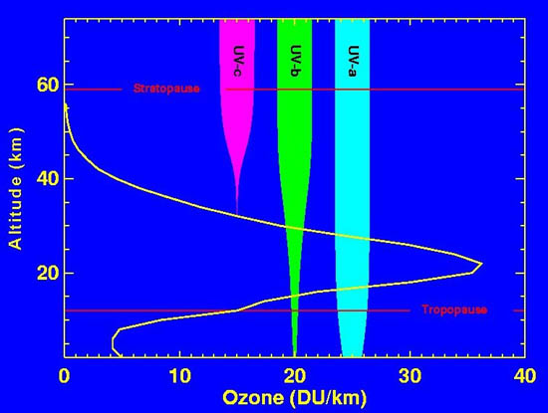
Slika 31: Prodornost žarkov UVA, UVB in UVC skozi ozračje in razporeditev ozona po višini
Vir: NASA
Pri tleh sončno UV-sevanje večinoma sestavljajo žarki UVA, le nekaj odstotkov pa prispevajo UVB-žarki. Prevelika doza UV-sevanja škoduje rastlinam, živalim in ljudem ter nekaterim materialom (predvsem plastiki in polimerom). UVB je dokaj učinkovit pri trganju vezi DNK, UVA pa sodeluje pri popravljanju poškodovanih vezi. Vplivi na ekosisteme so zapleteni in odvisni od veliko okoljskih dejavnikov. Pri ljudeh UV sevanje slabi imunski sistem, škoduje očem in koži; dovzetnost določa pigmentacija kože, prejeto dozo pa način obnašanja. V zmernih količinah ima UV-sevanje tudi koristne učinke; ugodno npr. deluje na psihično počutje, sodeluje v procesu nastajanja vitamina D, uporabljajo pa ga tudi v helioterapiji. Ker je ozonska plast nad ekvatorjem najtanjša (slika 32), so ljudje, živali in rastline tam najodpornejši proti sončnim UV-žarkom.
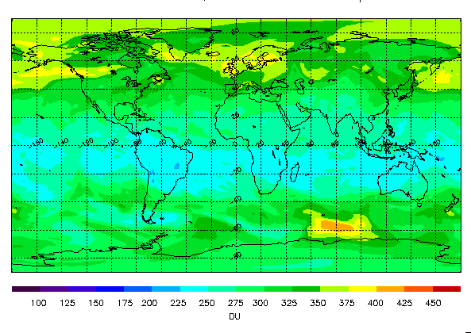
Slika 32: Celotna količina ozona v zraku 1. julija 2002 ob 12 uri po usklajenem svetovnem času (UTC)
Vir: Nemška meteorološka služba – DWD
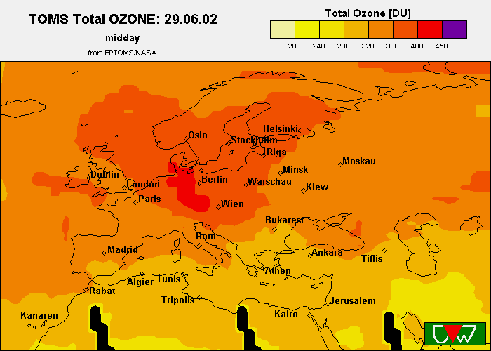
Slika 33: Celotna količina ozona v zraku 1. julija 2002 ob 12 UTC.
Vir: Institute of Med. Physics and Biostatistics, Wien, Austria
Zmanjšanje koncentracije ozona nad Antarktiko so opazili že leta 1975, vendar so podatke o tem prvič objavili šele leta 1985, ko so ugotovili, da je bila oktobra in novembra koncentracija ozona nad Antarktiko iz leta v leto nižja. Satelitske meritve so pokazale, da je območje izrazitega redčenja ostro omejeno, zato so pojav poimenovali ozonska luknja. Najbolj je ozonska luknja izrazita nad Antarktiko, vendar se tudi nad severno poloblo ob koncu zime ozonska plast na zmernih širinah in više proti severu stanjša, a bistveno manj kot nad južnim polom. V Švici se po podatkih iz Arose ozonska plast vsakih deset let stanjša za 2,9 % (slika 34). Na območju okoli ekvatorja upada koncentracija ozona zelo malo ali sploh ne.

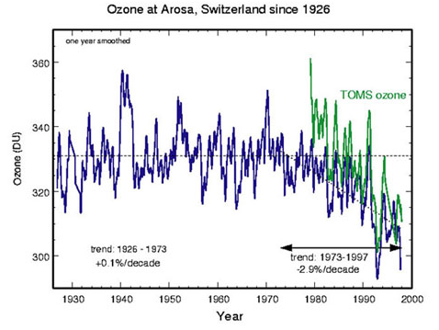
Slika 34: Trend letnega povprečja ozona v ozračju po podatkih merilne postaje v Arosi v Švici
Vir: NASA
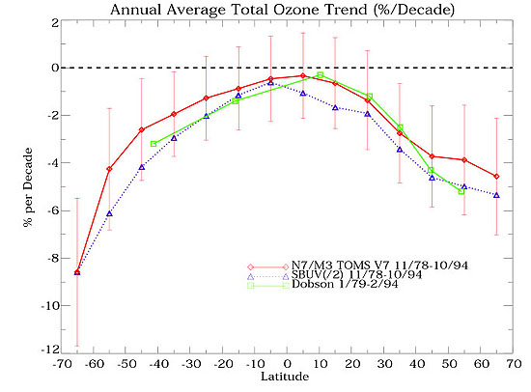
Slika 35: Letno povprečje trenda celotne količine ozona v ozračju
Vir: NASA
Količino celotnega ozona v plasti zraka nad zemeljskim površjem merijo s pomočjo satelitov (na primer: TOMS – total ozone mapping spectrometer, slika 36), na nekaterih mestih na zemeljski površini pa izvajajo tudi redne meritve z Brewerjevimi in Dobsonovimi inštrumenti ter sondažne meritve v okviru programa Svetovne meteorološke organizacije Global Ozone Observing System (GO₃OS), merilne točke so prikazane na sliki 37. Za severno poloblo v zmernih geografskih širinah je bilo na osnovi satelitskih merjenj ugotovljeno, da je ozona v stratosferi najmanj ob koncu zime in zgodaj spomladi, vendar je pot sončnih žarkov skozi atmosfero v tem času precej daljša kot poleti in tako celotnega kot tudi sončnega UVB-sevanja je znatno manj. Poleg vremenskih dogajanj na moč sončnih žarkov, ki prodrejo do tal, vplivajo tudi dvoletni cikli gibanja v višjih plasteh ozračja (torej v plasti, kjer je zbrana večina ozona) in cikli sončeve aktivnosti.

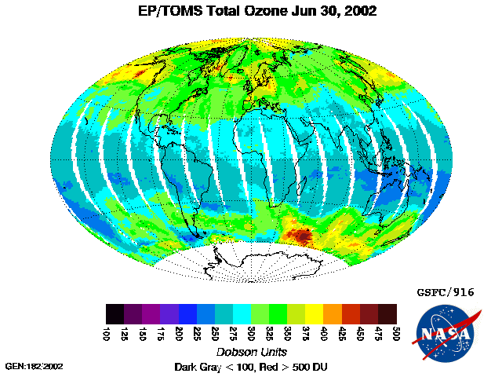
Slika 36: Skupna količina ozona v ozračju 30. junija 2002, izmerjena s satelitom EP/TOMS.
Vir: NASA
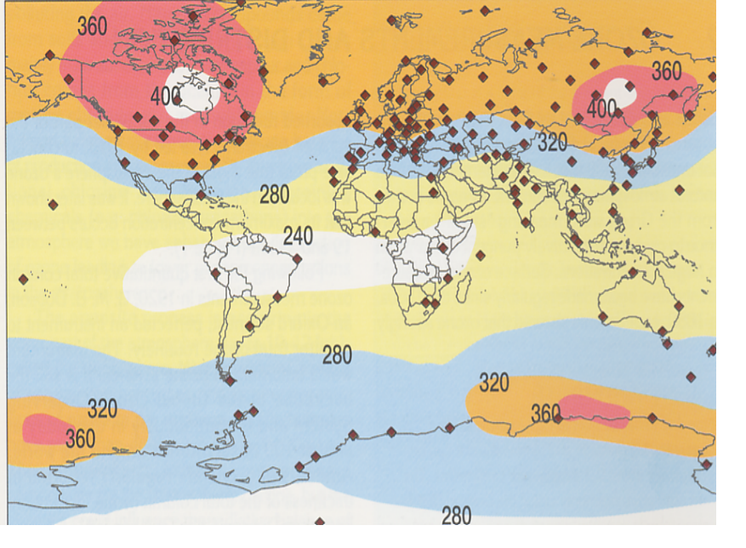
Slika 37: Povprečna debelina ozonske plasti in merilna mesta v programu GO₃OS.
Vir: WMO
V Sloveniji se meritve koncentracije ozona v višjih plasteh ozračja oziroma njegove skupne količine v stolpcu zraka ne izvajajo, izvajajo pa se meritve UVB-dela sončnega sevanja (valovna dolžina 290–315 nm). Meritve potekajo od leta 1993, sprva v Portorožu in nato še v Ljubljani, od leta 1995 pa tudi na Kredarici. Septembra 1997 so bile meritve prekinjene zaradi primerjalne meritve v Budimpešti, ponovno vzpostavljene pa so bile marca 1998 na Kredarici in v Ljubljani. V Portorožu se meritve ne izvajajo več. Merilni instrumenti (EKO UVB piranometer tipa MS-210W) od izdelave naprej niso bili spektralno umerjeni. Zadnja leta se izvajajo tudi meritve sončnega UV-sevanja s širokospektralnim inštrumentom, opremljenim z eritemalnim spektralnim filtrom (Solar Light, model 501A), v Ljubljani in Radencih, ki pa tudi nista bila ponovno spektralno umerjena od izdelave dalje.
Količina UV-sevanja je pozimi na naši geografski širini v povprečju 10-krat manjša kot poleti, značilen dnevni in letni potek v Ljubljani je prikazan na slikah 38 in 39.
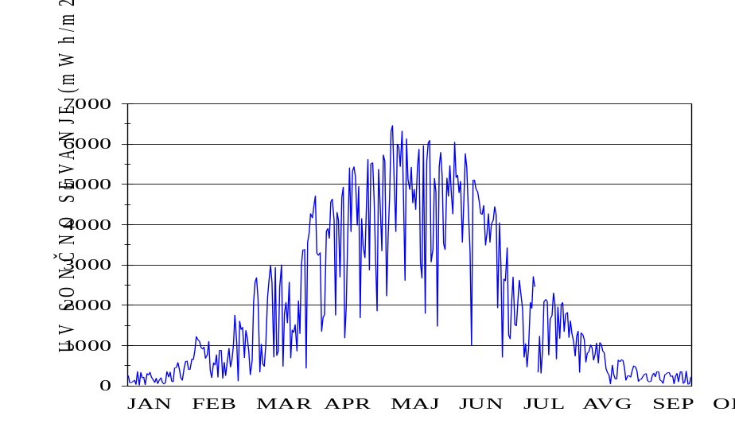
Slika 38: Dnevna energija sončnega UVB-sevanja v Ljubljani v letu 2001

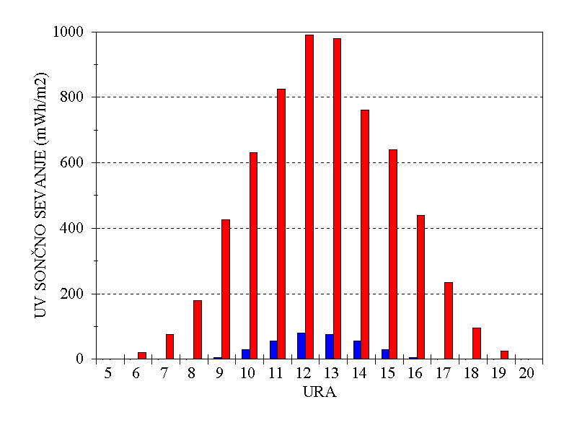
Slika 39: Energija sončnega UVB-sevanja ob jasnem decembrskem (modro) in junijskem (rdeče) dnevu v Ljubljani v letu 2001
Vir: MOP ARSO
Agencija RS za okolje že nekaj let od aprila do septembra dnevno objavlja napoved UV-indeksa, ki je sestavni del biovremenske napovedi. Za izračun UV-indeksa uporablja rezultate, ki jih tudi za območje Slovenije računa Nemška meteorološka služba (DWD − Deutscher Wetterdienst) v Offenbachu v Nemčiji (sliki 40 in 41). V minulih letih je sodelovanje potekalo v okviru bilateralne pogodbe, letos pa DWD državnim meteorološkim službam testno omogoča brezplačen dostop do podatkov. Junija in v začetku julija UV indeks ob jasnem vremenu sredi dneva doseže najvišje vrednosti. V gorah je višji kot po nižinah, saj moč UV-žarkov z nadmorsko višino narašča precej hitreje kot moč preostalega dela sončnega sevanja. V povprečju je na višini 2000 m 15 % več UVB-sevanja kot na morski obali. Na osnovi napovedanih vrednosti UV-indeksa se lahko ustrezno zaščitimo pred prekomernim izpostavljanjem sončnim žarkom.
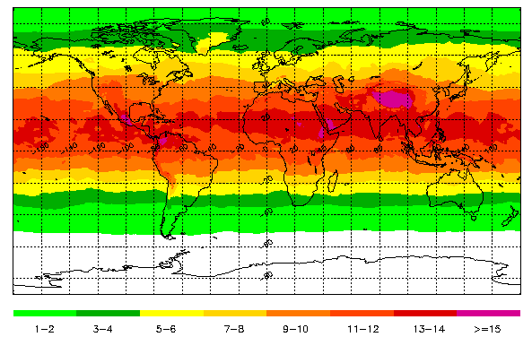
Slika 40: UV-indeks ob jasnem nebu opoldne po sončnem času 1. julija 2002
Vir: Nemška meteorološka služba - DWD
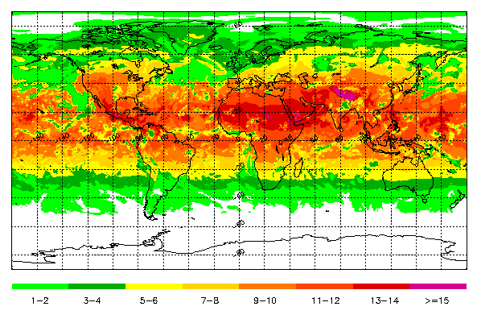
Slika 41: UV-indeks ob upoštevanju oblačnosti opoldne po sončnem času 1. julija 2002
Vir: Nemška meteorološka služba - DWD
Moč sončnega in s tem tudi UV-dela sončnega sevanja se čez dan spreminja (slika 39), zato se objavlja le največja dnevna vrednost ob upoštevanju dejanske oblačnosti. Najbolj je UV-indeks odvisen od oblačnosti, kar je razvidno s slike 40 in 41. Ob jasnem nebu je v topli polovici leta moč sončnega UV-sevanja največja ob enih popoldne po poletnem času, takrat je pot sončnih žarkov skozi ozračje do tal najkrajša. Zajet je tudi vpliv sprememb v debelini zaščitnega ozonskega plašča. Koliko UV-sevanja pride do tal, je odvisno od dolžine poti sončnih žarkov skozi ozračje, ta je odvisna od geografske širine, letnega časa (slika 39), nadmorske višine in ure v dnevu. Če debelina zaščitnega ozonskega plašča ne odstopa od dolgoletnega povprečja, UV-indeks po nižinah v RS doseže vrednost 9, izjemoma tudi 10. Spremembe debeline ozonskega plašča kot posledica dinamičnega dogajanja v ozračju se dogajajo vse leto.
Tabela 15: UV-indeks, izpostavljenost in zaščitni ukrepi
UV indeks | izpostavljenost | zaščitni ukrepi
0–2 | minimalna
3–4 | nizka | pokrivalo, sončna očala in zaščitna krema
5–6 | zmerna | pokrivalo, sončna očala in zaščitna krema ter zadrževanje v senci
7–9 | visoka | pokrivalo, sončna očala, krema z zaščitnim faktorjem vsaj 15, izogibamo se izpostavljanju soncu; med 11. in 15. uro se zadržujemo v zaprtih prostorih
> 10 | ekstremna | med 11. in 15. uro se izogibamo soncu, če že gremo na sonce, uporabimo vsa omenjena zaščitna sredstva

2.2.8.1 Snovi, ki povzročajo tanjšanje ozonskega plašča
Znanstveniki že vrsto let ugotavljajo, da je tanjšanje ozonske plasti v stratosferi posledica škodljivega delovanja vrste snovi, predvsem pa plinov, ki se sicer nahajajo v opremi za hlajenje, klimatizacijo, sistemih za zaščito pred požari in gasilnih aparatih. Plini potujejo ob nenadzorovanem izpustu iz naprav in izdelkov do zgornjih plasti ozračja in se potem tam zadržujejo tudi po več desetletij (tabela 16). Ker vsebujejo klorove in bromove atome, le-ti reagirajo z molekulami ozona in jih s tem uničujejo. Vse snovi niso v enaki meri škodljive ozonu, njihov učinek na tanjšanje ozonske plasti merimo z dejavnikom škodljivosti ODP, ki je določen za vsako posamezno snov. Zato kljub intenzivnemu opuščanju snovi, v prvi vrsti tistih z najvišjim dejavnikom škodljivosti, kot jih imajo klorofluoroogljikovodiki (CFC) in haloni, predvidevajo, da si stratosferska plast ozona ne bo opomogla do leta 2050.
Tabela 16: Ozonu škodljive snovi
ozonski plasti škodljive snovi | uporaba | njihova življenska doba v atmosferi  (v letih) | ODP  (dejavnik škodljivosti)
freoni ali CFC (klorofluoroogljikovodiki) | - pršila (aerosoli)  - hladilnike  - klimatske naprave  - izolacijske in integralne pene  - topila, čistila | 45 do 1700 | 0,6–1,0
HCFC  (delno halogenirani klorofluoroogljikovodiki) | - začasna zamenjava za CFC, ker so manj škodljivi ozonskemu plašču | do 20 | 0,01–0,52
haloni ali bromofluoroogljikovodiki | - protipožarna sredstva | do 65 | do 10
ogljikov tetraklorid | - topilo | 35 | 1,1
1,1,1 trikloroetan | - topilo | 4,8 | 0,1
metilbromid | - sredstvo proti škodljivcem, ki se uporablja v kmetijstvu | 0,7 | 0,6
Vir: MOP ARSO
V Sloveniji se je začelo občutnejše opuščanje klorofluoroogljikovodikov z vladnim projektom, ki se je izvajal od leta 1995 do 1998, odvijal pa pod okriljem GEF (Global Environment Facility) z nepovratnimi denarnimi sredstvi Mednarodne banke za obnovo in razvoj. Namen projekta je bil dosežen, saj je zamenjava klorofluoroogljikovodikov z njihovimi nadomestki z vpeljavo alternativnih ekonomsko upravičenih tehnologij na področju hladilne tehnike, farmacije, v proizvodnji poliuretanskih pen in kemičnega čiščenja za 31 % znižala celotno letno porabo CFC v Sloveniji. Poraba CFC se je v naslednjih letih še zmanjšala, saj se je njihova raba omejila na raziskave, razvoj in analize (slika 42).
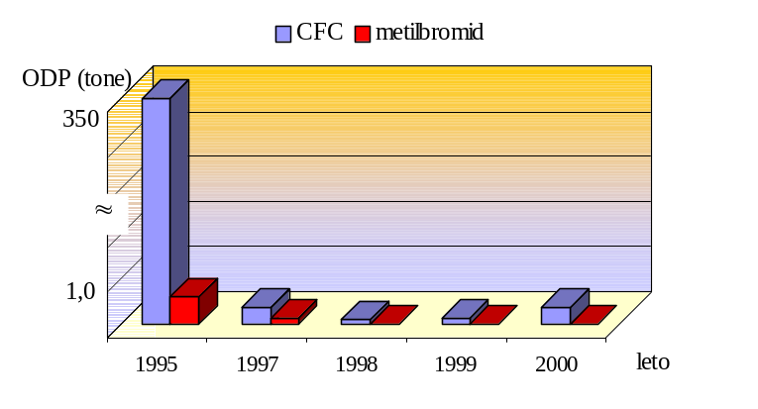Slika 42: Opuščanje klorofluoroogljikovodikov (CFC) in metilbromida v Sloveniji do leta 2000
Vir: MOP-ARSO, Statistični urad RS, PSO 1996
Slovenija sicer ne proizvaja ozonu škodljivih snovi, veljaven predpis pa od začetka leta 1998 ureja prepovedi in omejitve glede ravnanja z ozonu škodljivimi snovmi pri proizvodnji, uvozu, izvozu, dajanju v promet ter uporabi snovi in izdelkov, ki vsebujejo snovi, katerih emisija v zrak povzroča tanjšanje ozonske plasti. Od leta 1998 uvoza metilbromida in halonov ni bilo.
Skladno s predpisanimi določili se izvaja tudi opuščanje uporabe delno halogeniranih klorofluoroogljikovodikov (HCFC). Poraba do leta 2000 ni presegla 11 % dopustne ravni izračunane porabe za Slovenijo, določene za vsako leto (osnovna raven je 68 ton ODP – to je poraba v masnih enotah, pomnožena z dejavnikom škodljivosti, slika 43).
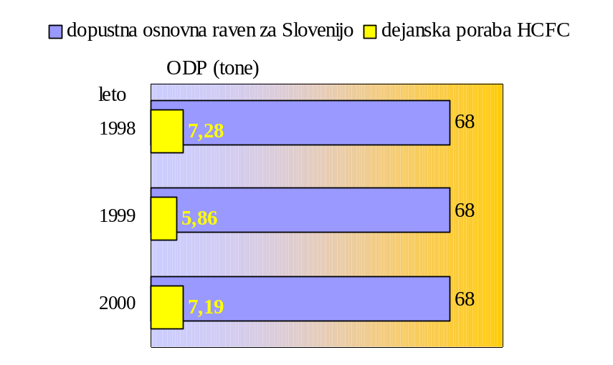Slika 43: Dejanska poraba delno halogeniranih klorofluoroogljikovodikov (HCFC) primerjalno z dopustno ravnjo porabe v Sloveniji do leta 2000
Vir : MOP-ARSO

Slika 44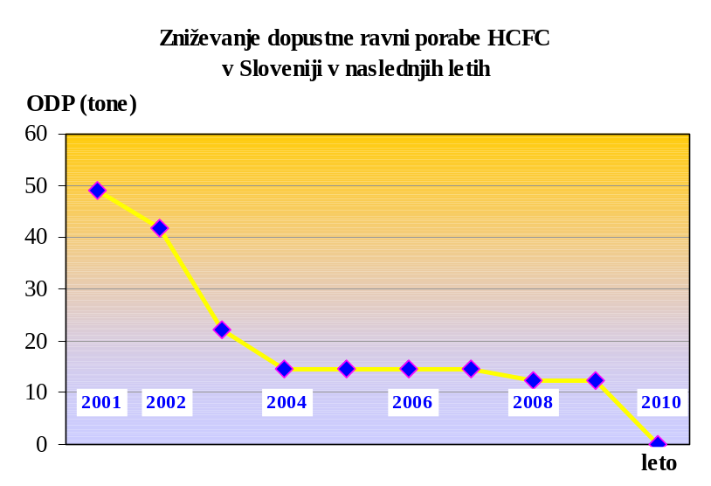: Zniževanje dopustne ravni porabe HCFC v Sloveniji do leta 2010 – po izračunani novi osnovni meji iz leta 1989
Vir : MOP-ARSO
Uskladitev veljavnega predpisa z določili novih evropskih norm bo znižala osnovno mejoporabe za izračun ravni porabe HCFC iz leta 1989, saj se je za leto 2001 določila nova osnovna raven porabe za našo državo v naslednjih letih. Ta je izračunana kot vsota ODP porabe HCFC v letu 1989 in 2 % porabe CFC v istem letu, kar znaša za Slovenijo 49 ton ODP (v letih 1995–2000 je bila ta količina 68 ton ODP). Raven porabe se bo vsako leto še zmanjševala, v letu 2002 za 15 % (na 41 ton ODP), vse do leta 2010, ko bo dosegla raven 0 ton ODP (slika 44). V tem času bo treba zamenjati vse HCFC z ozonu neškodljivimi snovmi.
Poleg omejitev rabe ozonu škodljivih snovi, ki že zdaj izhaja iz predpisov, bo zmanjšanje emisij teh snovi v zrak doseženo z vzpostavitvijo sistema, ki bo urejal:
- ravnanje z ozonu škodljivimi snovmi pri načrtovanju, obratovanju oziroma rabi, vzdrževanju,
- razgradnjo izdelkov, naprav in opreme, ki te snovi vsebujejo,
- ravnanje ter druge pogoje za zajemanje in ponovno uporabo ozonu škodljivih snovi in
- pogoje za predelavo in odstranjevanje odpadnih ozonu škodljivih snovi.

Tabela 17: Program odstranjevanja ozonu škodljivih snovi
snov | ukrep | predvidena izvršitev (leto)
CFC | strokovno usposabljanje izvajalcev ravnanja z ozonu škodljivimi snovmi  vzpostavitev evidence zbiralcev odpadnih ozonu škodljivih snovi  ravnanje z opremo, ki vsebuje manj oziroma več kot 3 kg CFC | 2003
CFC | opustitev za raziskovalne in analizne namene | 2003⁴
CFC | prepoved ponovnega polnjenja naprav | 2004
CFC | opustitev inhalatorjev z določenim odmerkom | 2005⁴
haloni | opustitev oziroma zamenjava | 2003
4 Ocena, izvršitev je odvisna od razmer na trgu
S tem ko bo zagotovljena ustrezna strokovna usposobljenost in tehnična opremljenost evidentiranih izvajalcev ravnanja z ozonu škodljivimi in odpadnimi ozonu škodljivimi snovmi, se bo lahko učinkovito izvajal tudi program odstranjevanja omenjenih snovi, ki predvideva nekatere časovno omejene ukrepe, razvidne iz tabele 17.
Viri:
(IPCC Guidelines for National Greenhouse Gas Inventories: Workbook, Reference Manual, 1996).
ARSO: Letna poročila o emisiji snovi v zrak iz velikih kurilnih naprav (za leto 2001)
Baza podatkov (dovoljenja in odločbe), ARSO 1999–2000
Caring for our future, European Commission, 3. izdaja 2000
COST-713 Action “UVB Forecasting”
Institute of Med. Physics and Biostatistics (http://i115srv.vu-wien.ac.at/uv/uv_online.htm)
IPCC, Third Assessment Report, Cambridge University Press, 2001
Kajfež-Bogataj Lučka, Ocena ranljivosti na spremembo podnebja v Sloveniji, 2002
MOP, Obrazložitev k predlogu zakona o ratifikaciji Kjotskega protokola, Ministrstvo za okolje in prostor, 2002
MOP, Prvo državno poročilo Okvirni konvenciji ZN o spremembi podnebja, Ministrstvo za okolje in prostor, 2002
NASA Goddard Space Flight Center Earth (http://jwocky.gsfc.nasa.gov/)
Poročila s sestankov Delovne skupine za varstvo zraka pri velikih objektih (DSVZE)
Pravilnik* o ravnanju z ozonu škodljivimi in odpadnimi ozonu škodljivimi snovmi (*osnutek)
Seljak Janko: Predlog tabel in slik za poglavje Sprememba podnebja: Emisija TGP, 2002
Simončič Primož s sod., Ocena emisij oz. ponora TGP za gozdarstvo ter spremembe rabe zemljišč, Gozdarski inštitut Slovenije, 1999
Simončič Primož, Slovenski gozdovi – ponor CO₂, Gozdarski inštitut Slovenije, 2002
Strategija* za ravnanje s CFC (*osnutek)
Strategija* za ravnanje s haloni (*osnutek)
Svetovna meteorološka organizacija (http://www.wmo.ch/)
Veselič Živan s sod., Kvantitativna ocena ponora in emisij toplogrednih plinov v sektorju gozdarstvo, Zavod za gozdove Slovenije, 2001

Oznako sestavljajo: dimnik/blok (kotel).
Dobsonova enota (DU): 1 DU pomeni 0,01 mm visok stolpec O₃ pri 0°C in 1000 mb.
UV indeks je mednarodno sprejeta in enotna mera za moč sončnega UV-sevanja. UV-indeks povezuje energijski tok sončnega UV-sevanja z občutljivostjo kože. Pri njegovem določanju upoštevamo povprečno občutljivost bele kože.
ODP (angleško – ozone depleting potential) je dejavnik škodljivosti – nižja je njegova vrednost, manj je snov škodljiva.

